**Московский государственный университет**

**имени М. В. Ломоносова**

**Факультет иностранных языков**

**и регионоведения**

**Кафедра региональных исследований и**

**международных отношений**

**Тема: Эволюция форм государственно-политического участия в процессе развития ИКТ в США (1990 – 2010гг.)**

**Дипломная работа**

**Исполнитель:**

**Студент V курса**

**Котенко Александр Сергеевич**

**Научный руководитель:**

**проф. Титова С. В.**

**Допустить к защите:**

**Зав. кафедрой**

**Доктор исторических наук**

**____Павловская А. В. ____**

**____________________**

**«__»________________2011 г.**

**Москва**

**2011г.**

СОДЕРЖАНИЕ

ВВЕДЕНИЕ………………………………………………………………………3

ГЛАВА 1. Формы государственно-политического участия в демократическом государстве и демократические принципы американского общества……………………………………………….......................................................6

1.1.Традиционное участие (поддерживающее поведение, влияющее поведение, голосование и др.)………………………………………………………...…7

1.2.Нетрадиционное участие…………………………………………………....12

1.3. Влияние определенных моделей демократии на формы государственно-политического участия……………………………………………………...…...15

ГЛАВА 2. Влияние ИКТ на эволюцию форм государственно-политического участия в США (2000 – 2010)………………………………………………...…24

2.1. Средства и службы ИКТ и формы государственно - политического участия в США………………………………………………………………………24

2.2. Формы государственно-политического участия и федеральное электронное правительство в США (FirstGov)…………………………………………..32

2.3Формы государственно-политического участия и электронные правительства штатов (на материале анализа электронного правительства штата Техас)………………………………………………………………………………..47

2.4 Особенности использования ИКТ во время президентских выборов в США в 2000, 2004 и 2008 годах………………………………………………...51

ЗАКЛЮЧЕНИЕ……………………………………………….............................64

СПИСОК ИСПОЛЬЗОВАННЫХ ИСТОЧНИКОВ………………....................68

ПРИЛОЖЕНИЕ……………………………………………………………….…73

**ВВЕДЕНИЕ**

**Актуальность.** Диалог как самая приближенная социальной природе человека форма коммуникационного взаимодействия становится одной из необходимых составляющих современной политики. Основанная на диалоге, политическая коммуникация является важным условием в становлении равноправного информационного обмена между властью и обществом в сфере принятия политических решений. Политический интернет-диалог - это «процесс симметричной или ассиметричной коммуникации граждан между собой или с другими субъектами политики посредством использования телекоммуникационных возможностей, направленный на участие в выработке политических стратегий развития общества и влияния на принятие политических решений» [1]. Эта форма политического участия, характеризующаяся неограниченным во времени сроком участия и непрерывностью самого процесса участия гражданина, а также разнообразием возможностей в средствах выражения своего мнения.

Сегодня политическая практика в Интернете - это сложившаяся и весьма разнообразная по формам политического участия среда. Она динамично развивается вслед за усложнением самих технологий, которые расширяют масштабы и формы взаимодействия субъектов политики в виртуальном пространстве. Все чаще политическую деятельность посредством ИКТ (информационно-коммуникационных технологий) выделяют как новую категорию «сетевой политики», деятельность в сфере осуществления борьбы за власть и влияние в обществе посредством прямого использования ИКТ.[2]

Таким образом, актуальность данного исследования заключается в необходимости изучения новых форм политического участия , которые привнесли в политическую жизнь граждан новые возможности по реализации своих конституционных прав и свобод в политическом участии.

**Цели и задачи.** Автор данной работы ставит своей **целью** определить место данной формы политического участия в традиционной (классической) классификации форм политического участия.

В связи с этим можно выделить несколько **задач**, которые были поставлены для достижения цели работы:

I) проанализировать формы государственно-политического участия в демократическом государстве;

II) рассмотреть проявление государственно-политического участия при

мажоритарной и плюралистической моделей демократии;

III) проследить эволюцию форм государственно-политического участия в США в процессе становления и развития электронного правительства в к. XX – н. XXI веков и уделить особое внимание таким вопросам, как:

1. история создания и эволюция портала федерального правительства США FirstGov;

2. использование сервисов и служб Интернета второго поколения (Веб 2.0) в предвыборных кампаниях президентских выборов 2000, 2004 и 2008 годов в США.

**Предметом дипломной работы является анализ** эволюции форм государственно-политического участия в процессе становления электронного правительства на примере США.

**Объектом работы является:** спецификагосударственно-политического участия в процессе развития информационного общества в США в период с 2000 до 2010 гг.

**Практическая значимость.** Подходы и положения, сформулированные в данной работе, служат более углубленному исследованию процессов государственного управления, осуществляемых  с помощью ИКТ, а также изучению политических институтов и процессов в условиях формирующегося информационного общества. Практическая значимость работы состоит в возможности показать на примере США, какие средства ИКТ могут быть использованы для демократизации политических процессов в российском обществе и президентских предвыборных кампаниях в будущем.

**Материалом для исследования** послужили:

1. для теоретической части – исследования российских и западных политологов, историков (А. И. Соловьева, К. Джанды, С. Розенстоуна и др.);
2. для практической части – мониторинг, во-первых, большого числа онлайновых информационных источников и данных, полученных ведущими опросными организациями США (организация Гэллапа, «Рассмусен Репортс», «Пью рисорч центр» и многие другие ресурсы, которые содержат статистические данные и информацию о выборах в США); во-вторых, анализ материалов президентских кампаний в США в 2000, 2004, 2008 годах; в-третьих, анализ федерального портала FirstGov и электронного правительства штата Техас с точки зрения реализации новых форм государственно-политического участия.

**Структура дипломной работы** обусловлена объектом, предметом, целями и задачами. Курсовая работа включает введение, две главы, разделенные на 7 параграфов, заключение, список использованных источников и приложение.

**ГЛАВА 1. Формы государственно-политического участия**

**в демократическом государстве и демократические принципы американского общества**

В данной главе рассматриваются формы государственно-политического участия в демократическом государстве и влияние определенных моделей демократии на политическое участие в США.

Политическое участие (political participation) – это «такие действия частных граждан, посредством которых они стремятся повлиять на власть и политику или поддержать их».[3] Политическое участие можно подразделять по степени или уровню активности (активное - пассивное). Совмещая два параметра формы участия (законное - незаконное) и степень активности (активное - пассивное), можно получить четыре типа политического участия, которые представлены в таблице 1.

*Таблица 1. Формы политического участия*

|  |  |  |
| --- | --- | --- |
| **Форма** **участия** | **Законное↔ традиционное** | **Незаконное↔ нетрадиционное** |
| Активное | - участие в выборных органах; | - насилие; |
|  | - лоббистская деятельность; | - подкуп должностных лиц; |
|  | - организационная деятельность (участие в политических партиях и организациях) | - дезорганизация |
|  | - участие в политических демонстрациях и других акциях |  |
| Пассивное | - участие в голосовании; | - пренебрежение к закону; |
|  | - повиновение закону | - нарушение закона |

Обычно выделяют традиционные и нетрадиционные виды политического участия. Голосование и другие методы традиционного участия важны для демократического правления. Не менее важны и нетрадиционные формы участия. Теперь рассмотрим более подробно оба вида политического участия.

**1.1. Традиционное участие**

Граждане могут повлиять на политику государства, действуя через его институты: встречаясь с политическими деятелями, поддерживая кандидатов, голосуя на выборах. Цель демократии состоит в том, чтобы сделать политическое участие традиционным – дать возможность обычным гражданам с помощью относительно рутинного, не представляющего угрозы поведения заставить государство прислушаться к их мнению, интересам и потребностям. Традиционное политическое поведение попадает под две главные категории:[4] действия, которые демонстрируют поддержку политики государства, и те, что стараются изменить политику или повлиять на нее, то есть поддерживающее и влияющее поведение.

*Таблица 2. Категории традиционного политического поведения*

|  |  |
| --- | --- |
| Поддерживающее поведение (supportive behavior) – действия, выражающие приверженность правительству или стране. Эти действия требуют малой инициативы от граждан и выражаются в демонстрации поддержки своей стране и, соответственно, политической системе. | Влияющее поведение (influencing behavior) используется гражданами для того, чтобы изменить политику государства или даже повернуть ее в другом направлении в соответствии со своими политическими интересами. Одни формы влияющего поведения стремятся извлечь частную выгоду, другие имеют более широкие политические задачи. |

Примером поддерживающего поведения является принесение Клятвы верности американскому флагу или вывешивание флага над своим домом по праздникам. Этими действиями граждане США демонстрируют поддержку своей стране и ее политической системе.

В таблице 2 было сказано, что одни формы влияющего поведения стремятся извлечь частную выгоду, а другие имеют целью - решить более широкие политические задачи.

К «приватным» или частным формам политического участия относится обращение к властям (в основном местным) для удовлетворения собственных интересов. Это соотносится с демократической теорией, так как рост активности граждан всегда приветствуется. Граждане часто требуют от местных властей оказания специальных услуг: обращение в департамент лесного хозяйства с требованием убрать засохшее дерево, обращение к коммунальным службам сбить сосульки, обращение в окружной центр контроля над животными с целью отлова бешеной собаки и другие проблемы, с которыми ежедневно сталкивается среднестатистический американец. Такой вывод можно сделать на основе исследования, проведенного американским ученым Шарпом еще в 1984 году среди жителей Канзас - Сити, штат Миссури. В ходе опроса жителей было выявлено, что более 90% из них считали, что в обязанности города входит оказание услуг в тринадцати областях, включая содержание парков, установление строительных норм на сооружение нового жилья, снос неиспользуемых и находящихся в угрожающим состоянии строений, контроль за тем, чтобы владельцы собственности убирали мусор и уничтожали сорные растения, обеспечение автобусного сообщения. Таким образом, уже в 90-х годах XX-го века трудно было «даже вообразить себе какой-либо перечень функций федерального правительства, относительно которого был бы возможен большой консенсус»[5].

Можно прийти к выводу, что американцы от своих местных властей требуют гораздо больше, чем от федеральных, и главная их цель - удовлетворение своих интересов и извлечение частной выгоды. Ради этого жители штата могут объединяться и организованно выступить против какого-либо проекта. В качестве примера можно привести движение «не-на-моем-дворе» («not-in-my-backyard») и частный его случай *Citizens to Preserve Overton Park v. Volpe[6]*, когда простые граждане в 1971 году объединились с целью недопущения строительства трассы через Овертонский парк, и выиграли это дело. Таким образом, путем давления на местную власть можно предотвратить или остановить реализацию нежелательных проектов строительства и удовлетворить свои интересы. Можно сделать вывод о том, что обращение к властям для удовлетворения своих частных интересов повышает активность участия граждан в политике. Формула «проблема моего соседа – моя проблема» действует в США безотказно.

Теперь стоит упомянуть о широких политических целях. Многие ученые, когда говорят о политическом участии, подразумевают под этим «деятельность, которая влияет на выбор представителей власти и на политику государства»[7]. Голосование относится к такому виду поведения, которое не требуют большой инициативы. Такие виды поведения, как, например, посещение политических митингов, агитация за определенных кандидатов на выборах требуют большой инициативы. Следует отметить, что в США необходимо гораздо больше проявить инициативы, чтобы зарегистрироваться на выборах, чем для того, чтобы проголосовать в день их проведения. Электоральный процесс составляет основу демократической политической системы. Проводятся ли в стране выборы, и если проводятся, то какого рода; этим определяется критическое различие между демократической и недемократической системами. Выборы в демократической системе инициализируют массовое участие в управлении государством в соответвии с тремя нормативными принципами процедурной демократии: «избирательное право определяет, кто допущен к голосованию, как много весит голос одного человека и сколько голосов требуется для победы»[8]. Процедура выборов - это выбор между двумя альтернативами. Каждому человеку благодаря праву на политическое участие дается огромная политическая власть.

О выборах в США будет подробнее говориться в данной работе ниже. В качестве же примера голосования населения по вопросам политики хочется привести «референдум (голосование по проблеме политики) и инициативу (процедуру, посредством которой избиратели могут выдвинуть проблему, которая должна быть решена законодательным собранием на референдуме населения штата)»[9]. Эти механизмы дают гражданам США большую власть над политикой правительства.

На сайте [www.iandrinstitute.org](http://www.iandrinstitute.org) представлена «некоммерческая и неполитическая информация о проведении инициатив и референдумов» на всех уровнях системы государственного управления. Согласно информации, представленной на сайте, в 2010 году в ноябре в 36 штатах США было выдвинуто на голосование 159 вопросов, из которых 101 удовлетворено, что является довольно внушительной цифрой. Благодаря информации, представленной на сайте, можно узнать, что самый «громкий» референдум 2010 года был проведен в Калифорнии. На нем населению штата предлагалось решить: легализовать употребление марихуаны или нет. Стоит отметить, что референдумы по этому вопросу проводятся в Калифорнии с 70-х годов и с каждым годом все большее количество жителей штата склонны выступать за легализацию марихуаны: 46 голосов – «За» и 54 - «против» (2010г.)[10]. Таким образом, можно с уверенностью сказать, что в США простые граждане способны принимать политические решения и контролировать правительство как через урну для голосования, так и посредством референдумов, используя тем самым традиционную форму политического участия в политике.

Использование судебной системы также является одной из форм политического участия, с помощью которой граждане могут отстаивать свои права в демократическом государстве. Американцы имеют возможность открыто влиять на политику национального уровня посредством прямого участия в законодательном процессе: посещение слушаний в Конгрессе является одним из способов. Чтобы облегчить гражданам участие, национальные правительственные агентства обязаны публиковать все предложенные к рассмотрению и принятые административные акты в ежедневном издании, доступ к которому осуществляется сегодня через сайт Federal Register (<http://www.gpoaccess.gov/nara/index.html>), а также власти должны обеспечивать доступность правительственных документов для граждан по их запросу.

К широким политическим целям относят также и баллотирование на выборные должности, поскольку воздействие на широкую публику требует высокой инициативы. Люди используют суды как для личной выгоды, так и для широких политических целей. Индивид или группа людей могут инициировать class-action suit – судебный процесс в интересах других людей, находящихся в подобной ситуации. Адвокаты Национальной ассоциации содействия прогресса цветного населения первыми использовали эту форму судебного преследования в 1954 году в известном процессе о десегрегации школ Браун против Совета по вопросам образования.[11] Они добились успеха в Верховном суде, который признал незаконной сегрегацию в общественных школах не только для Линды Браун, которая возбудила процесс в г. Топика, Канзас, но и для всех других, оказавшихся в схожей ситуации, то есть для всех черных учащихся, которые хотели бы посещать десегрегированные школы. Этот способ политического участия эффективен для организованных групп, особенно для тех, которые не смогли добиться своих целей через Конгресс или исполнительную власть.

В конце этого параграфа хочется отметить, что ученые Верба и Шарп, занимаясь исследованием политического участия в США, приходят к выводу, что две трети граждан обращаются к правительству США по вопросам, касающихся многих граждан (с широкими общественными целями), и только одна треть преследует частную выгоду[12]. Но они так же отмечают, что влияющее поведение в целом только повышает политическую активность граждан в США, что является, безусловно, положительным фактором.

Теперь перейдем к рассмотрению нетрадиционных форм политического участия.

**1.2. Нетрадиционное участие**

Нетрадиционное участие не подразумевает под собой отход от общепризнанных норм ведения политики. К нетрадиционному участию можно отнести политические забастовки и даже акции протеста, которые при определенных условиях нормативно допустимы и регулируются. Традиционное и нетрадиционное участие не следует путать с понятием законного или незаконного участия. Очевидно, что незаконные действия, такие как жесткий протест, восстание, терроризм, идут вразрез с общепринятыми нормами. Нетрадиционные формы политического участия могут считаться таковыми только тогда, когда они не выходят за рамки закона[13]. Стоит так же учитывать, что нетрадиционные формы политического участия и политика конфронтации могут оказаться результативными, но их использование имеет свою специфику.

Нетрадиционное политическое участие ассоциируется всегда с прямым действием[14] - нетрадиционным участием, предполагающим мобилизацию масс людей для противостояния частному сектору и местным властям с требованием проведения слушаний. Примером прямого действия может служить бойкот автобусов в Монтгомери в 1955, организованный Мартином Лютером Кингом, который положил начало Движению за гражданские права. Исследования показывают, что прямое действие привлекает, прежде всего, тех, кто не доверяет политической системе, и тех, кто убежден, что может что-то сделать, чтобы повлиять на политические решения[15].

Хотя большинство американцев отрицательно относятся к использованию определенных форм политического участия для выражения протеста против политики правительства, граждане США склонны прибегать к прямому действию и к акциям политического протеста различного рода чаще, чем граждане в других демократических странах[16].

В марте 2011 года в результате массовых недовольств, вызванных планами властей сократить бюджетные расходы, на северо-востоке США, в Нью-Джерси полицейские и пожарные вышли на улицы.  
Подобные демонстрации также прошли в штатах Висконсин, Огайо и Техас. Сотни тысяч жителей страны виртуально присоединились к демонстрантам, высказывая им поддержку в социальных сетях.[17] Массовый характер этих забастовок еще раз доказывает активное участие населения США в политической жизни и популярность нетрадиционного политического участия. Хочется отметить, что забастовки и акции протеста проходят не только на улицах отдельно взятых городов, но по всей стране. Граждане США благодаря высокому развитию ИКТ (социальные сети, блоги и т.д.) сплотились с одной целью не допустить принятие закона, причем мирным ненасильственным путем. Из последнего примера протестного действия правительству можно также сделать вывод о том, что постепенно споры и разногласия с властями начинают выходить в виртуальное пространство.

*Таблица 3. Традиционное и нетрадиционное политическое участие граждан*

|  |  |  |
| --- | --- | --- |
|  | **Традиционное политическое участие граждан** | **Нетрадиционное политическое участие граждан** |
| **Формы**  **участия** | 1. Голосование на выборах и референдумах.  2. Участие в избирательных кампаниях партий и кандидатов посредством:   * сбора подписей в поддержку и агитация за кандидата или партию; * финансирования избирательной кампании кандидата или партии; * посещения политических митингов в поддержку кандидата и т.п.   3. Баллотирование в качестве кандидата на выборные должности.  4. Участие в акциях и кампаниях групп интересов.  5. Обращение в суд.  6.Написание писем чиновникам, диалог с властью на дискуссионных площадках.  7. Инициирование кампании в СМИ и т.п. | 1. Демонстрации (пикеты, массовые марши, бойкоты, занятие общественных зданий);  2. Забастовки;  3. Акции гражданского неповиновения (отказ платить налоги, блокада дорог и зданий). |
| **Поведенческая характеристика** | - Рутинное поведение, которое использует установленные институты представительной власти, особенно участие в избирательных кампаниях определенных кандидатов и | - Необычное поведение, которое бросает вызов установленным институтам или доминирующей культуре или отвергает их (и таким образом оказывает стрессовое воздействие на участников и их оппонентов).[18] |

**1.3. Влияние определенных моделей демократии на формы государственно-политического участия**

Процедурная демократическая теория породила соперничающие институциональные модели демократической власти. В этой части работы мы рассмотрим влияние политического участия на мажоритарную модель демократии «в основу которой положено получение большинства голосов на выборах, и которая предполагает, что люди обладают достаточным знанием о политической системе, что они хотят участвовать в политическом процессе и что они тщательно и рационально выбирают кандидатов».[19] Участие мажоритаризм рассматривает в узком смысле. Согласно этой модели предпочтение отдается традиционному институционализириванному поведению, в первую очередь – голосованию на выборах. Так как мажоритаризм «полагается на подсчет голосов в определении того, чего хочет большинство, ему присуще сильное пристрастие к равенству в политическом участии».[20] Очевидно, что более образованные, более состоятельные люди в большей степени расположены участвовать в выборах, то есть большую роль играет социально-экономический статус избирателей. Экономическое неравенство, как полагают Розенстоун и Хэнсен «сегодня доминирует в политическом участии в США в такой же степени, в какой доминировало расовое неравенство в 1950 –е годы. Политическим лидерам Америки не хватает мотивации, чтобы прислушаться к нуждам обездоленных»[21]. Таким образом, поскольку мажоритаризм отдает предпочтение коллективным решениям, оформленным посредством выборов, он оставляет мало возможностей мотивированным и обладающим ресурсами индивидам для оказания частного влияния на действия правительства.

Мажоритаризм способен ограничивать индивидуальную свободу и другим образом: акцент на голосование как главное средство массового сужает диапазон традиционного политического поведения, определяя какие политические действия, являются добропорядочными и приемлемыми. Отдавая предпочтение равенству и порядку в политическом участии, мажоритарная модель близка к идеологической ориентации коммунитарианизма.[22]

Другой моделью политической власти, соперничающей с мажоритарной, которую породила процедурная демократическая теория, является плюрализм. Согласно процедурному подходу, демократия не является идеалом, к которому следует стремиться, и не противоречивым воплощением этого идеала в повседневной политической практике, демократия это простой набор процедур, определенных правил управления государством и обществом.

Плюралистическая модель демократии «полагается на взаимодействие групп интересов с государством, постулирует, что демократия в сложном обществе требует только одного – чтобы государство позволило частным интересам организоваться, и открыто продвигать свои конкурирующие требования на политическую сцену».[23] Плюралистическая модель подходит гражданам, которые обладают ресурсами и стремятся получить помощь от государства в решении своих проблем. Под понятием плюралистической модели подразумевают «обхаживание» официальных лиц для продвижения выгодных для себя представлений о том, что есть общественное благо. С другой точки зрения, плюрализм позволяет гражданам вступать в отношения с государством в качестве индивидуальных лиц. Он дает возможность «влиять на процесс принятия решений в особых обстоятельствах и реализовать (в той мере, в какой это возможно в представительной системе правления) свой социальный потенциал через участие в делах общества».[24] В таблице 4 представлены две модели демократии (мажоритарная и плюралистическая), а также возможные формы политического участия, характеристика моделей и их слабые моменты.

*Таблица 4. Влияние модели демократии на выбор форм политического участия.*

|  |  |  |
| --- | --- | --- |
|  | **Мажоритарная** | **Плюралистическая** |
| **Формы полит**  **участия** | Предпочтение отдается:  1. участию в выборах разного уровня;  2. участию в референдумах. | Предпочтение отдается:  1. участие в акциях и кампаниях групп-интересов;  2. отстаивание своих интересов в органах власти посредством обращения в суд, написания писем, привлечение к проблеме СМИ и т.д. |
| **Характеристика моделей** | 1) Правление народа понимается как правление большинства народа.  2) Граждане имеют возможность контролировать своих представителей в органах власти, избирать мудрых и компетентных, вновь переизбирая их или отказывая им в доверии. | 1). Власть осуществляется не всем народом, а многими.  2) Право граждан создавать независимые организации, в том числе политические партии и группы по интересам  3) Политические свободы, среди которых - право граждан получать информацию из альтернативных источников  4) Право оппозиции оспаривать решения правительства |
| **Слабый момент**  **этой модели** | Изначальное предположение, что все граждане хорошо осведомлены о политической жизни, желают участвовать в политическом процессе и руководствуются рациональными мотивами при голосовании. | Представление о том, что все политические силы способны сплотиться и принять решение с учетом интересов всех групп. |

Американские политологи приходят к выводу, что «политическая система Соединенных Штатов мало похожа на мажоритарную демократию, но очень хорошо вписывается в плюралистическую модель»[25]. Плюралисты полагают, что если возникает какая-то политическая проблема, то группа, чьи интересы она затрагивает, тотчас начинает соответствующую лоббистскую деятельность. Политические конфликты получают окончательное решение путем торга и переговоров между заинтересованными организациями и правительством. Плюралисты полагают, что группы интересов – «это хорошая вещь, что они способствуют развитию демократии уже тем, что расширяют представительство внутри политической системы» [26].

Важная часть теории плюрализма – представление о том, что новые группы интересов формируются сами по себе с возникновением потребности в них. Дэвид Трумэн выдвинул эту идею в своей классической работе «Процесс государственного управления» (The Governmental Process)[27]. Он писал, что, когда индивидам начинают угрожать изменения, они объединяются в группу интересов. Например, если правительство собирается ввести правила для определенной отрасли промышленности, фирмы этой отрасли начинают создавать деловую ассоциацию для защиты своего финансового благополучия. Трумэн видит прямую причинно-следственную связь: существующие группы образуют состояние равновесия, которое сохраняется до тех пор, пока какое-то возмущение (например, падение доходов или снижение цен на сельскохозяйственную продукцию) не вызывает формирование новых групп.

Теория возмущения Трумэна рисует идеализированную картину участия групп интересов в американском политическом процессе. В реальной жизни люди не организуются автоматически в группы под воздействием неблагоприятного возмущения. Пример такой «неорганизации» можно найти в книге Герберта Ганса «Городская деревенщина» (The Urban Villagers)[28]. Ганс, социолог по профессии, в конце 1980-х годов переселился в Вест-Энд – бедный район Бостона. Этот район стал объектом программы реконструкции города. Для живущих здесь людей – преимущественно белых американцев итальянского происхождения, которые очень любили свой район, это означало, что они должны переселиться. Жители района кое-как начали борьбу за его спасение. Они создали организацию, но та не получила значительной поддержки. Вопреки угрозе выселения, обитатели района так и оставались неорганизованными. Вскоре их переселили, а дома снесли.

Теория возмущения не в состоянии объяснить то, что произошло в этом районе Бостона. Враждебные условия или перемены не привели автоматически к формированию группы интересов. Политолог Роберт Солсбери утверждает, что « критическим фактором в данной ситуации могли стать качества руководства групп интересов»[29]. Солсбери говорит, что предприниматель группы интересов (interest group entrepreneur), или организатор, добивается успеха или же терпит неудачу во многом по тем же самым причинам, что и предприниматель. Организатор группы интересов «должен предложить что-то привлекательное для «рынка», чтобы убедить людей присоединиться к группе»[30]. Таким образом, потенциальные члены должны быть убеждены, что выгоды от присоединения к группе превышают их затраты.

В качестве примера такой харизматической личности можно назвать Сезара Чавеса, бедный американец мексиканского происхождения, который призывал вступать в профсоюз «Объединенные сельскохозяйственные рабочие Америки» (United Farm Workers Of America)[31]. Подражая Движению за гражданские права, Чавес и его сторонники предприняли марш протяженностью 250 миль в столицу штата Калифорния Сакраменто, чтобы потребовать помощи от губернатора. Этот марш и другие ненасильственные методы стали привлекать симпатии людей, которые не имели прямого отношения к фермерству. В итоге профсоюз сельскохозяйственных рабочих был признан и с ним вступили в переговоры.

Случай с профсоюзом сельскохозяйственных рабочих, когда к протестным акциям мирного характера присоединились граждане США, деятельность которых не связана с сельским хозяйством, является ярким примером лоббирования с участием рядовых членов группы (grassroots lobbying). Методы этого вида лоббирования, такие, как кампании по написанию писем и кампании протеста, часто используемые в сочетании с прямым лоббированием представителями группы в Вашингтоне. Протест или демонстрация, такие как пикетирование или организация марша, планируются, чтобы привлечь внимание медиа к соответствующей проблеме.

Трудно долго поддерживать недовольство и активность сторонников группы, сохранять большое число участников протестных акций, когда они следуют одна за другой. Заметным исключением стали демонстрации в защиту гражданских прав 1960-х годов, которые поддерживались в течение долгого времени. Протесты были главным фактором, будоражившим общественное мнение Закона о гражданских правах 1964 года и Закона об избирательных правах 1965 года.

Для привлечения внимания граждан к той или иной проблеме в США группа интересов проводит информационные кампании (information campaigns) – организованные усилия, направленные на получение поддержки общества посредством привлечения его внимания к своим взглядам. Для этого используются различные средства.

Так, в 1993 и 1994-х годах, в период борьбы вокруг предложенной администрацией Клинтона реформы системы здравоохранения, Национальная ассоциация Америки по страхованию здоровья (Health Insurance Association of America) организовала рекламную кампанию на телевидении с целью настроить общественное мнение против плана реформы. Рекламные ролики изображали выдуманную пару по имени Гарри и Луиза, которые в серии коротких сюжетов болтают между собой о плане реформ и при этом указывают на его серьезные изъяны. Учитывая высокую стоимость рекламы на телевидении, лишь немногие группы полагаются на оплачиваемую рекламу как на основное оружие своих кампаний.

В последние годы вашингтонские лобби добавили к своему арсеналу многие методы, связанные с высокими технологиями. Используя такие ресурсы, как прямая почта, электронная почта, факсимильная связь, социологические опросы и Всемирная паутина, лобби старались найти способы расширить свои коммуникативные возможности и усилить воздействие. Например, на том же сайте профсоюза сельскохозяйственных рабочих ( <http://www.ufw.org/>) (см. Прил.: рис.1) в разделе «создавая перемены» (creating change) пользователю предоставляется возможность выбрать вариант общения: рассылка новостей по электронной почте, страничка профсоюза в социальной сети Фейсбук, микроблоге Твитер; возможность онлайн пожертвований и др. Наиболее ощутимый эффект высоких технологий в лоббировании – ускорение политического процесса. Используя электронные средства связи, группы могут быстро мобилизовать своих членов, которые, в свою очередь могут быстро вступить в контакт с политиками по интересующим группу вопросам на стадии принятия решения.

Таким образом, группы интересов являются также механизмом политического участия. Они предлагают средство, с помощью которого одинаково думающие граждане могут объединить ресурсы и обратить свою энергию на коллективное политическое действие. Фермер, борющийся в одиночку против нового законопроекта о пестицидах Конгресс, вряд ли преуспеет. У тысячи фермеров, объединенных в организацию, появляется гораздо больше шансов заставить политиков учесть их нужды. В связи с тем, что в настоящее время активно внедряются информационно-коммуникационные технологии в политике, в США у просто гражданина появилась возможность поддержать любую группу интересов, не выходя из своего дома, имея доступ к глобальной сети Интернет. Гражданин может связаться с группой интересов, подписаться на новостную рассылку группы , добавиться в друзья в социальной сети, обсудить проблему в блоге группы интересов, и, самое главное, пожертвовать деньги на кампанию, тем самым проявив не только интерес к проблеме своих сограждан, но и проявив свою политическую активность.

Как и на классической политическое участие, так и на политическое участие посредством ИКТ влияют сразу две модели демократии – мажоритарная и плюралистическая. Обе эти модели имеют свои плюсы и минусы, но, нам удалось увидеть, что плюралистическая модель демократии способствует развитию новых форм государственно-политического участия посредством ИКТ. В следующей главе необходимо поговорить о том, как ИКТ повлияли на эволюцию форм государственно-политического участия в США на рубеже XX – XXI веков.

**ГЛАВА 2. Влияние ИКТ на эволюцию форм политического участия в США (2000 – 2010)**

**2.1. Средства и службы ИКТ и формы государственно - политического участия в США**

Одной из положительных сторон ИКТ является то, что они «дают возможность простым гражданам общаться напрямую друг с другом и чиновниками; создать инициативную группу и, что самое важное - облегчить политическое участие»[32]. ИКТ могут повысить политическое участие по нескольким причинам: интерактивные возможности позволяют облегчить некоторые виды политического участия, например, процесс регистрации на выборы; огромное количество политической информации находится в свободном доступе, - что стимулирует интерес граждан к политике; ИКТ дают возможность объединиться электорату и помочь своему кандидату, например, собрать деньги на предвыборную кампанию.

Политическое участие можно повысить разными способами: «сбор денежных средств, формирование группы единомышленников, общение с чиновниками и регистрация на выборах»[33]. С помощью Интернета эти действия можно крайне просто осуществить; а все расходы на участие в политической деятельности уменьшаются, поскольку «гражданину ничего не требуется, кроме наличия компьютера, доступа к Интернету и свободного времени».[34]

Согласно исследованию 2010года, проведенному Pew Internet & American Life Project[35] доля пользователей социальных сетей возрасла больше всего среди возрастной группы людей в возрасте от 18 до 33 лет (см. таблицу 5). Авторы исследования отмечают, что представители этой возрастной группы проявляют онлайн активность в следущем:

* использование социальных сетей;
* использование службы быстрых сообщений;
* использование онлайн объявлений;
* прослушивание музыки;
* онлайн игры;
* чтение блогов;
* участие в виртуальных мирах.

Авторы исследования отмечают, что политическая активность в Интернете среди людей от 18 до 33 лет не такая высокая, как среди людей, так называемого поколения Х (34 – 45), которые «часто посещают сайты правительства и узнают новости экономики из Интернета»[36].

Так, например, Интернет - проект "Media Activism"[37] при помощи таких средств ИКТ, как рассылка электронных сообщений, создание сайтов и подкастов пытаются привлечь к своему движению как можно большее количество сторонников. Главная цель этого проекта – объединить усилия большого количества людей в борьбе за права человека, животных, экологию и многое другое. Главной политической силой, которой выгодно существование этого портала, может быть партия зеленых; также демократы и республиканцы могут продвигать здесь свои идеи, то есть Интернет становится ареной политической борьбы.

Увеличению политического участия способствует политическая информация, широко представленная в Интернете в свободном пользовании. Правительства всех уровней, в том числе Сенат и Палата Представителей, губернаторы, мэры больших городов; кандидаты на должности в госучреждения, политические партии и организации публикуют политические новости, создавая электронные газеты и новостные порталы. Например, онлайн обсуждения, часто касающиеся политических вопросов, «в большинстве случаев есть не что иное, как политические дискуссии, которые, начавшись за обеденным столом в семейном кругу, могут перерасти в обсуждения на национальном уровне людей из разных точек страны»[38]. Современные исследователи[39] склонны описывать систему новых СМИ или медиа, как принято сейчас говорить, посредством четырех ключевых взаимосвязанных процессов (или признаков): конвергенции, дигитализации, интерактивности и принадлежности данных медиаресурсов к сетевому пространству. Таким образом, речь идет о самом широком перечне новых СМИ, которые могут включать в себя:

* интернет-представительства (порталы) онлайновых СМИ;
* интернет-СМИ;
* интернет-ТВ (вебкастинг);
* интернет-радио (подкастинг);
* мобильное ТВ;
* кино, рассчитанное на интернет-аудиторию;
* социальные сети (включая детские социальные сети);
* микроблог Тwitter;
* виртуальные сообщества;
* виртуальные игры.

Говоря о моделях новых медиа сегодня, мы подразумеваем следующие ключевые принципы формирования и распространения нового медиаконтента:

1. любой может создавать информацию;
2. любая история может быть рассказана и услышана;
3. любая информация может получить реальную стоимость;
4. любая информация превращается в коммуникацию;
5. современная информационная среда скорее подконтрольна пользователю, чем создателю медиаконтента.

В качестве примера хочется привести интернет-портал <http://uspolitics.einnews.com/>, где можно узнать новость о каждом отдельном штате, найти информацию о том, что происходит в США и мире. С этого портала можно так же выйти на сайты штатов или перейти по ссылкам на сайты социальных сетей, где можно развернуть дискуссию по интересующей Вас проблеме. Таким образом, возможность узнавать новости из сети так же повышает политическую активность граждан и их заинтересованность в происходящем.

Хочется отметить, что из-за неправильных действий одного человека может пострадать все общество, поскольку при помощи ИКТ можно распространить информацию любого характера в предельно короткие сроки. Этим словам можно найти подтверждение. В июле 2010 года известный пастор, в чьем приходе не было и 50 человек, заявил на сайте Twitter, что 9 сентября 2010 года собирается устроить публичное сожжение Корана. Затем он на сайте Facebook создал группу, посвятив ее в свои планы. Затем профессор Гарварда раскритиковал заявление пастора у себя на сайте – и в интернете начались бурные дисскусси. Через 10 дней в группу пастора на Facebook вступили 700 человек. Вскоре об этом напечатали в местной газете , а телеканал СNN, у которого более миллиона подписчиков на Facebook взял у пастора интервью. В августе появилась статья о пасторе в The New York Times. Не смотря на заявления генерала Дэвида Петреуса о том, что сожжение Корана может привести к гибели американских солдат, весь мир узнал из сети о пасторе и его заявлениях. Результатом публикаций на сайте стала гибель людей и уничтожение зданий. Рис Шонфельд, первый президент CNN считает, что «раскол в обществе может произойти на базе несущественных различий в идеологии, и каждая сторона найдет поддержку в лице «подписчиков» и «участников группы», но консенсус может оказаться недостижимым. То есть интернет может стать каналом «связи между мной и всеми остальными», но может и превратиться в канал «связи между мной и всеми, кто со мной согласен»» [40].

Мы видим, что использование ИКТ в качестве средств получения информации (чтение новостей, электронная почта, блог-коммуникация) стимулирует гражданское и политическое участие; Интернет способствует включению большего круга лиц в политическую и общественную жизнь.

Согласно классификации К. Силбер и Ф. Кана существуют 4 основных типа политического Интернет-участия:[41]

1. Партийная активность;
2. Деятельность, связанная с конкретной проблемой, онлайн - сбор подписей для петиций, денежные пожертвования в режиме онлайн;
3. Коммуникативная активность – контакты с экспертами, государственными служащами, СМИ, организациями посредством ИКТ;
4. Нетрадиционная активность – протесты, «виртуальные забастовки» или «виртуальные марши».

В своей диссертации, руководствуясь теоритическими предпосылками, КиселевА. А. относит первые три формы к традиционной форме участия, а четвертую – к нетрадиционной форме Интернет-участия[42]. Коммуникативная активность в Интернете представляет собой налаживание связей и контактов с госслужащими в социальных сетях или посредством электронной переписки, то есть представляет собой абсолютно традиционную форму политического участия.

Примером же нетрадиционной формы политического участия, какой является нетрадиционная активность, можно назвать деятельность сайта MoveOn. Это сетевая структура, объединяющая свыше 3 млн человек – от плотников до сидящих дома мам до руководителей крупных бизнесов. Девиз организации : «Демократия в действии»[43]. У истоков MoveOn стоят успешные компьютерные бизнесмены из Силиконовой долины супруги Джоан Блэйдис и Увес Бойд. В сентябре 1998 года они распространили онлайновую петицию, призывающую к осуждению президента Клинтона и обсуждению проблем, стоящих перед страной. В течение нескольких дней сотни тысяч людей подписали этот документ и приступили к поиску путей для установления контактов с властью.

Несколько позже и независимо от них студент колледжа, политический активист Эли Пэризер разместил в Сети обращение с призывом найти невоенный ответ на террористическую атаку 11 сентября 2002 года. За несколько недель это обращение подписали полмиллиона человек. Уже в ноябре Блэйдис и Бойд пригласили Пэризера присоединиться к MoveOn и координировать программы политических действий. В 2004 году Пэризер создал сетевой рекламный ролик «Буш в 30 секундах», рассказывающий о политике Буша. Этот ролик собрал 30 млн долларов от огромного числа людей и получил массу профессиональных премий. В апреле 2004 года один из интернет - журналов писал : «Возможно, Эли Пэризеру лишь 23, но он помогает изменить политическую панораму нации»[44]. В начале февраля 2008 года эта организация, насчитывая 1,7 млн зарегистрированных избирателей из 22 штатов страны, заявила о своей поддержке Обамы и приступила к сбору денег для проведения его избирательной кампании и других акций. На сайте было размещено много видео в поддержку кандидата, которые и помогли собрать большое количество средств.

Хочется вспомнить выступление Обамы «Более совершенный союз» (More Perfect Union). Речь была произнесена в марте 2008 года в Филадельфии, и в ней Обама перебросил мост между целями своей избирательной кампании и основополагающим документом американской истории Декларацией независимости США. Эта речь вошла в онлайновый банк выдающихся примеров ораторского искусства (выложена на специальном сайте American Rhetoric[45]). Таким образом, сетевая структура MoveOn является примером того, как можно организовать виртуальный протест и собрать деньги нетрадиционным способом.

Таким образом, подытоживая, можно составить таблицу, характеризующую формы государственно-политического участия посредством ИКТ:

*Таблица 6. Политическое участие граждан посредством ИКТ.*

|  |  |  |
| --- | --- | --- |
|  | ***Традиционное политическое участие граждан в Интернете*** | ***Нетрадиционное политическое участие граждан в Интернете*** |
| **Формы**  **участия** | 1. Партийная активность:    * + - работа на форуме сайта партии или группы политической деятельности;        - постоянный онлайн контакт с представителями партии ;        - контакты с политиками в онлайн режиме;        - Создание группы поддержки кандидата в социальных сетях. 2. Активность, связанная с конкретной проблемой:  * Обсуждения в Интернете с целью подписать петицию; * денежные пожертвования в онлайн режиме.  1. Коммуникативная активность - контакты с экспертами, государственными служащами, СМИ, организациями при помощи интернет средств коммуникации( электронная почта, скайп, социальные сети и т.д.) | 1. Виртуальные протесты:  * создание блогов, обсуждения в социальных сетях и т.д.;   2.«Черный» политический пиар в социальных сетях:   * ролики кандидатов на Ютубе; * обсуждения кандидата в блогах; * создание виртуальных сообществ против кандидата; * проведение флэш-моб мероприятия. |

Таким образом, если сравнить две таблицы(Таб. 3 и Таб. 6), то можно сделать вывод о том, что политическое участие граждан в Интернете и классическое политическое участие граждан по своим формам совпадают. Но у политического участия в Интернете есть значительное преимущество перед классическим политическим участием :

* 1. это увеличение процента граждан США, вовлеченных в те или иные политические процессы;
  2. снижение возраста гражданина, с которого он начинает активно влиять на политическую жизнь в США.

Политическое участие в Интернете полностью вписывается в рассматриваемые в *таблице 5* модели демократии. Но хочется отметить, что слабые стороны плюралистической и мажоритарной моделей демократии в данном случае становятся сильными. Это произошло благодаря широкому доступу населения США к Интернету и высокому проценту политического участия и развитию ИКТ, о чем свидетельствуют данные опросов, проводимых в 2009 году Pew[46]. Согласно этому исследованию:

* 32% от общего числа интернет-пользователей, которые состоят в политическом или общественном объединении, общается через сайт своей группы , а 10% делают это при помощи сервиса быстрых сообщений;
* 24% общается в социальных сетях;
* 17% общается по sms с помощью карманных компьютеров и мобильных телефонов.

Арон Смит, Сидни Верба и другие ученые, учувствовавшие в исследовании влияния ИКТ на формы политического участие граждан в США, приходят к интересному выводу:«Интернет-пользователи, которые используют социальные сети и блоги для общения активнее всех принимают участие в политике. К тому же, они занимают более активную жизненную позицию, чем те граждане, которые Интернетом вообще не пользуются»[47].

Таким образом, можно сделать вывод, что примерно 24% жителей США, которые являются Интернет-пользователями и общаются в социальных сетях, принимают активное участие в политической жизни страны посредством ИКТ.

Хотя процент тех людей, которые организуют протестные действия в Интернете мал, но благодаря всеобъемлющей силе Интернета мнение одного человека может повлиять на массы людей, находящихся в разных точках мира. Пример Эли Пэризера еще раз это доказывает.

В следующих параграфах, на примере функционирования электронного правительства в США и выборов, проводимых с 90 – х годов XX века до 2010 г., будет показана эволюция форм государственно-политического участия граждан посредствам ИКТ.

* 1. **Формы государственно-политического участия и федеральное электронное правительство в США (FirstGov)**

Внедрение электронного правительства было бы невозможно осуществить без увеличения аудитории Интернета. В середине 1995 года примерно 15% населения США использовали Интернет, а к осени 1997 года этот показатель увеличился вдвое и треть населения с той или иной регулярностью выходили в Сеть[48]. Весной 2000 года доля пользователей Интернета во взрослом населении страны достигла 40%, а в следующие годы этот рост был уже не столь стремительным. В таблице 7, представленной ниже, приведена статистика роста в США доли пользователей Интернета за первые годы нового столетия[49]:

*Таблица 7. Увеличение доли пользователей Интернет в США за период 2000 – 20010*

|  |  |
| --- | --- |
| Год | Доля населения в процентах |
| 2000 | 44,1 |
| 2001 | 50 |
| 2002 | 58 |
| 2003 | 59,2 |
| 2004 | 68,8 |
| 2005 | 68,1 |
| 2007 | 70,2 |
| 2008 | 72,5 |
| 2010 | 79 |

Согласно исследованию, проведенному компанией Pew в 2010 году[50], Интернет использовали три четверти (79%) американцев в возрасте от 18 лет. Именно из-за того, что аудитория Интернета начала увеличиваться большими темпами только с 2000 года, Дж. Бушу удалось преобразовать систему электронного правительства таким образом, что она смогла начать функционировать в США. Администрация Дж. Буша продолжила реорганизацию деятельности структур государственного управления с использованием ИКТ - летом 2001 г. Дж. Буш в своем послании к Конгрессу США предложил новую программу расширенных реформ управления. Специальной рабочей группой в начале 2002 года была подготовлена «Стратегия создания электронного правительства», в которой констатированы четыре основные проблемы, тормозящие внедрение этих технологий[51]:

- низкое качество исполнения государственных программ;

- слабая информатизация и автоматизация бизнес-процессов в госструктурах;

- «островная» автоматизация - отсутствие интеграции информационных систем;

- наличие сопротивления изменениям со стороны госструктур.

Специальная группа провела анкетирование 150 ответственных работников правительственных ведомств и было сформулировано около 200 предложений. В выводах специальной рабочей группы было зафиксировано значительное дублирование и избыточность в деятельности правительства, которые затрудняют получение гражданами необходимых услуг, одновременно порождая увеличение отчетности и документооборота:

- на правительство возложены 30 основных функций и рабочих процедур;

- каждая из 30 правительственных функций исполняется в среднем 19-ю ведомствами;

- каждое ведомство вовлечено в среднем в исполнение 17-ти правительственных функций.

Закон 2002 года об электронном правительстве (The E-Government Act of 2002) «санкционировал создание нового ведомства, занимающегося проблемами электронного правительства, и отделов, ответственных за получение информации и госуслуг в режиме реального времени» [52]. В результате были сформулированы предложения по реорганизации процесса внедрения электронного правительства в США, которые в дальнейшем были закреплены в законе «Об электронном правительстве», организации специального управления по электронному правительству (Office of Electronic Government) в рамках административно- бюджетного управления (Office of Management and Budget) и формировании Фонда электронного правительства с ежегодным бюджетом от 45 до 150 млн долл..[53]

Оправданность всех проведенных реформ, касающихся электронного правительства, подтверждают данные статистики. Они свидетельствуют о востребованности в настоящее время услуг электронного правительства среди населения США.

Можно заключить, что гражданское участие подразумевает, прежде всего, не участие в выборах, а налаживание механизмов диалога с властью. Примером такого механизма может быть создание первого сайта госуслуг FirstGov.

В сентябре 2000 года в США стартовал проект «FirstGov» (http://www.firstgov.gov) (название может быть условно переведено как «первый шаг к открытому/электронному правительству США»). Сайт FirstGov позволяет пользователям просматривать огромный объем информации, охватывающей все темы и аспекты. Этот сайт должен был стать «эпохальным прорывом в создании центра государственных услуг, который поможет жителям всей нашей страны и всего мира находить нужную им информацию и ресурсы одним щелчком мыши – быстро и легко» [54].

FirstGov сегодня соединяет сайты федеральных, штатных и местных органов власти, содержит 30 млн. вебстраниц и предоставляет свыше тысячи электронных форм и реальных услуг. Данным порталом предоставляются следующие услуги: государственные блага, государственные гранты, государственные работы, получение лицензий, вопросы социальной безопасности, получение паспортов, иммиграция, объявления и заявки потребителей и др.

Портал предоставляет условия для интерактивного диалога в режиме реального времени. В США службы, занимающиеся внутренними доходами (Internal Revenue Service), располагают самым посещаемым веб-сайтом общественных служб и около 1/3 налоговых поступлений в 2000 г. было собрано посредством Интернет-связи[55]. В процессе реализации проекта был создан Интернет-портал, обеспечивающий доступ к правительственным и другим сайтам.

Президент Б. Клинтон приветствовал посетителей сайта FirstGov такими словами: «Сайт FirstGov позволяет пользователям просматривать огромный объем информации, охватывающей все темы и аспекты, начиная от поиска публикаций в библиотеке Конгресса США и заканчивая наблюдением за очередной космической экспедицией. Он также позволяет пользователям решать в Интернете важные вопросы, например, подавать заявки на получение студенческих ссуд, узнавать о льготах по социальному обеспечению, сравнивать различные варианты участия в программе медицинского обслуживания и даже получать информацию о правительственных грантах и контрактах. Этот эпохальный прорыв в создании центра государственных услуг поможет жителям всей нашей страны и всего мира находить нужную им информацию и ресурсы одним щелчком мыши – быстро и легко»[56]. Все эти системы позволили сделать правительство доступным для населения страны и обеспечить граждан совершенными средствами доступа к государственным документам и выбранным представителям в органах управления. В то же время федеральные служащие получили возможность отслеживать настроения избирателей.

В таблице 8, представленной ниже, раскрывается информация об онлайновой информации и услугах, предоставляемых гражданам, уровне защиты персональных данных и обеспечения безопасности, а также развития электронной демократии[57] в США. Стивен Клифт (Steven Clift) подчёркивает, что «Электронная демократия» (e-democracy) и «электронное правительство» (e-government) — «это совершенно разные понятия. Если последнее означает повышение оперативности и удобства доступа к услугам государства из любого места и в любое время, то первое относится к использованию информационных технологий для расширения возможностей каждого гражданина»[58].

**Таблица 8 .Онлайновая информация по состоянию на 2000 и 2001 года**[59]

|  |  |  |
| --- | --- | --- |
| **Категория информации** | **% по состоянию на 2000 год** | **% по состоянию на 2001 год** |
| Контактные телефоны | 91 | 94 |
| Информация об адресах | 88 | 93 |
| Связи с другими сайтами | 80 | 69 |
| Публикации | 74 | 93 |
| Базы данных | 42 | 54 |
| Указатели и путеводители по сайтам | 33 | 99 |
| Звуковые клипы | 6 | 6 |
| Видеоклипы | 4 | 9 |

Указанные проценты – это проценты от общего числа исследованных сайтов.

Хочется отметить, что выше была приведена информация о развитии электронного правительства в США в 2000 – 2001 гг., то есть на стадии его законодательного становления. За 10 лет произошел грандиозный скачок в развитии технологий, а вместе с ним изменилось и отношение населения к услугам, оказываемым правительством посредством сети. Вместе с этим, за 10 лет, благодаря развитию ИКТ в США, расширились возможности участия граждан в политическом процессе. Эту эволюцию хочется показать при помощи данных статистики, которые приводит исследовательский центр Pew Internet в своем аналитическом отчете о том, как устроена аудитория государственных сайтов США, какие сервисы используются американцами, получают ли граждане на сайтах то, что им было нужно. Полную версию исследования, опубликованного в 2010 году, можно получить по адресу: <http://www.pewinternet.org/Reports/2010/Government-Online/Summary-of-Findings.aspx?r=1>.

Согласно данному исследованию,

Интернет-пользователи ищут следующую информацию на сайтах гос. услуг:

* 40% граждан, имеющих доступ к сети США, используют Интернет как главный источник политической информации;
* 48% интернет-пользователей искали нужную им информацию на государственных сайтах;
* 46% интернет-пользователей выясняли, какие госуслуги предоставляются на сайтах;
* 41% пользователей скачивали с государственных сайтов бланки и формы;
* 35% изучали на государственных сайтах официальные документы и статистику;
* 23% интернет-пользователей участововали в он-лайн дебатах и обсуждениях, касающихся государственных решений;
* 23% взрослой интернет-аудитории США обращались к информации, как тратится бюджет на подъем американской экономики после кризиса;
* 22% скачивали или читали текст соответствующего закона;
* 16% взрослой интернет-аудитории обратились к сайту data.gov и другим сайтам раскрытия государственной информации.

Один из главных выводов, который можно сделать: только4 % пользователей пришли на нужный им госсайт через портал USA.gov . Остальная часть **пользователей ищет нужную информацию или сервисы на государственных сайтах через поисковые системы** (44%). Это означает, что государственные сайты не очень хорошо оптимизированы.

Несмотря на неудовлетворительную оптимизацию в 2009 году 82% интернет-пользователей (61% взрослого населения Америки) обращались за информацией или заключали сделки на одном из сайтов правительства США ( по данным исследования, проведенного в 2010 году[60]). Для сравнения (см. таблицу 7) в 2002 году в США только к Интернету имело доступ 58% граждан.

То есть, очевидно, что технологический скачок (повышение доли пользователей) повлиял на отношение к услугам, предоставляемым правительством США онлайн и повысил долю участников коммуникации граждане – правительство США.

В качестве второй отличительной черты электронного правительства 2010 можно назвать наличие системы социальных сетей. Благодаря ей граждане могут общаться с правительством без посредничества государственных сайтов. Ареной общения и источником политической информации теперь становятся блоги, социальные сети, электронная почта, онлайн видео, текстовые сообщения. 31%[61] взрослой части интернет-пользователей использовали эти платформы для общения. Если мы обратимся к информации за 2000 – 2001 год, то об онлайн платформах не шло и речи. В начале 2000- х существовали специальные технологии электронной почты (доски объявлений, чаты и др.), которые были популярны лишь среди 5 – 9 % пользователей[62].

Третьей чертой, которая не была присуща электронному правительству в начале 2000-х можно считать обмен между гражданами мнениями о деятельности правительства в онлайн режиме, то есть повышение их политической активности.

Эти слова легко можно подтвердить данными исследования, опубликованных в 2010 году[63]:

* 23% интернет-пользователей в 2009 году участвовали в онлайн дебатах по вопросам проводимой политике в стране;
* 31% интернет-пользователей, посещающие государственные сайты, в возрасте от 18 до 24 лет зарегистрированы в социальных сетях политической направленности;
* 30% интернет-пользователей, посещающие государственные сайты, в возрасте от 65 лет зарегистрированы в социальных сетях политической направленности;
* 37% интернет-пользователей, посещающие государственные сайты, в возрасте от 35 до 44 лет зарегистрированы в социальных сетях политической направленности.

Как только Барак Обама занял кресло президента США В Белом Доме, он сразу создал свой личный сайт <http://www.barackobama.com/get-involved>. В нем он разместил блоги, подкасты, имейл и смс сервисы. Таким образом, он «стал первым, кто начал активно использовать средства Интернета второго поколения в качестве средства коммуникации XXI века.»[64] Придя к власти, Барак Обама выступил с обращением к главам всех ведомств и выпустил меморандум «О прозрачности и открытости правительства»[65]. Именно благодаря этой инициативе сайт Белого Дома[66] начал представлять собой страницу, на которой размещены блоги, видео, тексты речей и обращений президента.

Инновации сумели проникнуть в сферу электронного правительства в США, поскольку руководитель ведомства по информационной политике Вивек Кундра организовал конкурс среди веб-дизайнеров и специалистов в сфере информационных технологий[67]. Целью конкурса «было оптимизировать сайты правительства и облегчить связь граждан со своим правительством»[68]. На сайте <http://www.appsfordemocracy.org/> любой гражданин может внести предложения по решению любого вопроса, касающегося оптимизации правительственных сайтов. Специалисты в области информационных технологий и веб-дизайнеры соревновались за право создания веб-приложений, виджетов, мэш-ап карт Гугл, приложений для айфона , Фейсбука и других сервисов, которые бы «облегчили обмен информацией в реальном времени между государственными ведомствами и гражданами.»[69]

Примером федерального сайта, удовлетворяющего требования Интернета второго поколения может служить веб-сервис [**data.gov**](http://www.data.gov/), который представляет собой каталог всех услуг, предоставляемых онлайн всеми федеральными ведомствами США. Веб-сервисы отличаются от классических статичных сайтов тем, что «они предоставляют полную информацию, и у граждан есть возможность предложить альтернативные варианты решения политических проблем»[70].

Тим О’Рэйли, идеолог Интернета второго поколения, в одной из своих статей заявляет, что «федеральное правительство США начало создавать инновационные сервисы, которые связывают правительство и граждан; дают гражданам информацию о деятельности правительства и даже позволяют гражданам напрямую влиять на принятие политических решений.»[71] В качестве примера сайта одного из федеральных ведомств США можно привести ([**GovLoop.com**](http://www.govloop.com/)) , представляющий собой социальную сеть (пример продукта Интернета второго поколения) «был создан в 2009 году министерством внутренних дел США (the US Department of Homeland Security ) с целью информирования населения о своей деятельности и успехах»[72]. На сайте зарегистрировалось около 14000 человек, создав 500 клубов по интересам и около 1000 форумов для обсуждения проблем. На сайте совместно с гражданами обсуждаются проблемы разного характера: начиная от открытости властных структур и кончая межличностными отношениями сотрудников министерства.

Таким образом, можно с уверенностью сказать, что повышение доступа к сети и новые платформы онлайн общения (социальные сети) политической направленности за 10 лет произвели революцию в представлении о политическом участии. Мы видим, что политическую онлайн активность начала проявлять молодежь. А основная часть взрослого населения, которое пользуется услугами электронного правительства, начало активно участвовать в обсуждениях текущей политики в онлайн-режиме.

Хочется упомянуть, что и неправительственные организации для привлечения сторонников также используют ИКТ. Благодаря социальным сетям некоторые некоммерческие организации, такие как “The center for science in the public interest” (<http://www.cspinet.org/about/index.html>) могут привлекать на свою сторону большее число сторонников и спонсоров. Эта организация была основана несколькими учеными в начале 70-х годов в Вашингтоне, и она занимается пропагандой так называемой «органической» или натуральной пищи в США. В 2010 году CSPI начала судебную тяжбу с сетью ресторанов быстрого питания Макдональдс. Сеть обвинили в том, что «незаконно продавать детям игрушки в ресторанах быстрого питания» [73]; в дискуссию включилась даже первая леди – Мишель Обама. За Макдональдс вступились многие американцы. Так, глава одной американской семьи выложил на страницу своего блога видео (<http://www.fathead-movie.com/index.php/2010/12/17/the-guy-from-cspi-sues-again/>), в котором снялся он, его жена и дочери, - они отстаивали интересы сети быстрого питания. В блоге тут же развернулась бурная дискуссия, в которой высказывались мнения «за» и «против». Начали создаваться новые блоги, как например, <http://www.livinlowcarbdiscussion.com/showthread.php?tid=5415>, где специалисты рассказывают о вреде не только еды из Макдональдса, но и быстрого питания в принципе. Естественно, Организации по защите потребителей не удалось в суде доказать виновность сети ресторана быстрого питания, но проблема вышла на федеральный уровень и к ней подключились многие граждане. Таким образом, главная цель общества защиты прав потребителей была достигнута: проблема потребления нездоровой пищи в США вновь была поднята, а организация CSPI привлекла большее внимания к вопросам, которые она решает.

Таким образом, благодаря увеличению уровня государственно-политического участия, граждане США реагируют на громкие судебные процессы при помощи служб и средств ИКТ. Можно сказать, что федеральное электронное правительство и электронное правительство штатов приняло все ИКТ средства на вооружение. Так, например о судебной тяжбе, которую ведет упомянутая выше сеть ресторанов быстрого питания и американское общество защиты потребителей, можно следить в реальном времени на сайте, где федеральной судебной системой США ежедневно выкладываются в печатном, аудио и видео формате материалы слушаний и информация о ходе любого процесса (<http://www.pacer.gov/psco/cgi-bin/links.pl>).

Диалог правительство-граждане в США осуществляется, как уже было сказано выше, посредством социальных сетей, блогов и устройств мобильной связи. Эти новые средства связи дают гражданам шанс принять участие в более широких онлайн дебатах, касающихся вопросов государственной важности. Эти дебаты дают гражданам возможность объединиться в группу и вместе бороться за изменения в политике, проводимой государством. Диалог правительство – граждане; граждане-граждане стал возможен благодаря высокой интерактивности всех государственных сайтов (сайты правительств штатов и сайты федеральных органов США).

Теперь хотелось бы показать, как происходит общение граждан США c федеральным правительством США на примере сайта FirstGov ( <http://www.usa.gov/index.shtml>) – первого сайта госуслуг в США. (см. рис.1 прил.) На сайте FirstGov (см. рис.3 прил.) на первой странице имеется строка «Свяжитесь с нами» (Connect with us ), где представлены варианты социальной связи:

* Фейсбук;
* микроблог Твитер;
* [мобильный](http://m.usa.gov/) телефон;
* Ютуб;
* [блог](http://blog.usa.gov/).

Если мы обратимся к данным статистики, то увидим, что новые каналы связи, такие как социальная сеть Фейсбук, микроблог Твитер, Ютуб и разнообразные блоги политической направленности очень популярны среди американцев. Согласно исследованию, проведенному в 2010 году PewInternet, около «одной трети взрослых пользователей Интернета в США предпочитают получать информацию от правительства и органов власти не на государственных сайтах, а при помощи новых видов электронной связи (социальные сети, блоги и т.д.)»[74]. Таким образом, электронное правительство США, а именно сайт FirstGov, начал активно использовать новые ИКТ – средства, благодаря которым повышается уровень участия граждан в политике. Так, по данным за 2010 год[75]:

* 15% интернет-пользователей посмотрели видео на правительственном сайте;
* 15% интернет-пользователей подписались на рассылку электронных сообщений с сайтов различных государственных органов;
* 13% интернет-пользователей читают или ведут блоги политической тематики;
* 5% интернет-пользователей стали «друзьями» в социальных сетях с представителями власти и госорганов (это составляет 9% от общего числа пользователей, зарегистрировавшихся в социальных сетях) ;
* 4% пользователей мобильной связи подписались на рассылку смс-сообщений от представителей госаппарата;
* 2% интернет-пользователей «стали друзьями» и отслеживают комментарии представителей органов власти в микроблоге Твитер (7% от всех зарегистрировавшихся в Твитере).

Всего 31% интернет-пользователей осуществляли одно из перечисленных выше шести действий [76]. В отчете эти пользователи были названы пользователями социальных сетей политической направленности *(*government social media users*).* Среди тех, кто получает информацию из правительственных источников посредством социальных сетей, большинство (56%) используют всего один канал связи или технологию, в то время, как 44% используют два и более канала связи[77].

Таким образом, интенсивность общения граждане США – правительство США благодаря новым средствам ИКТ, представленным на сайте FirstGov, в США повышается. О положительных сторонах новых средств ИКТ может свидетельствовать опрос, проведенный в 2010 году среди взрослого населения США. Граждан спросили, как они относятся к таким видам «услуг, предоставляемых электронным правительством США (FirstGov), как:

* предоставление информации общего характера на правительственных сайтах;
* возможность общения с представителями власти в онлайн режиме;
* возможность заполнения бланков, составления обращений, получение новых лицензий и других схожих действий в онлайн режиме;
* размещение информации и объявлений в социальной сети Фейсбук и микроблоге Твитер.

2/3 граждан участвовавших в опросе (интернет-пользователи и люди, которые не пользуются интернетом) оценивают эти виды онлайн услуг как «очень важные»»[78]. Таким образом, сайт федерального правительства США FirstGov, постоянно развивается, применяя новые ИКТ-средства для общения с гражданами, что не только повышает политическую активность последних, но и повышает уровень доверия к правительству США.

Данные многочисленных исследований подтверждают также тот факт, что в США сложилась система управления процессом развития электронного правительства и пошагового внедрения электронных государственных услуг как неразрывной части и ядра административной реформы. Можно сделать вывод, что взаимодействие граждан с правительством, которое стало возможно с внедрением технологии электронного правительства, приводит к увеличению степени вовлеченности граждан в политику и процессы управлении. Государственно-политическое участие, как мы увидели, повысилось в большей степени благодаря переходу всех правительственных сайтов США на новую систему, в основе которой лежит интерактивность. Она, в свою очередь, была обеспечена созданием интерактивных онлайн платформ Интернета второго поколения, где люди могут вести политический диалог как друг с другом, так и с властями. Мы увидели, что электронное правительство перестало представлять собой банк политических новостей и информации, а превратилось в дискуссионную арену американского общества, в которой стали принимать активное участие граждане США (от 18 лет и старше). В следующем параграфе речь пойдет о технологиях и службах ИКТ, применяемых в предвыборных кампаниях.

* 1. **Формы государственно-политического участия и электронные правительства штатов (на материале анализа электронного правительства штата Техас)**

Для данной работы наличие того факта, что именно социальные сети начинают занимать в жизни американцев всех возрастов важное место является интересным и важным. Ведь именно благодаря социальным сетям осуществляется контакт между гражданами и правительством. Примером может служить любой сайт правительства штата в США. Например, на сайте правительства штата Техас (texas.gov) (см. прил.; рис. 4), как в прочем и всех других 50-ти штатов, сказано, что коммуникация между гражданами и правительством осуществляется именно через социальные сети (естественно, не стоит забывать о таком традиционном виде коммуникации, как электронная почта).

Именно в социальных сетях происходит обсуждение проблем, касающихся жителей штата. Кроме того, на сайте штата можно воспользоваться всеми популярными онлайн услугами среди американцев в возрасте от 18 лет и старше, которые были перечислены в отчете Pew Internet & American Life Project[79] за 2010 год. В 2011 году на сайте штата Техас появилась новая услуга – получение свидетельств о рождении ребенка для родителей, которым срочно необходимо устроить своего ребенка в ясли или детский сад. На интернет-страничке (<https://txapps.texas.gov/tolapp/ovra/index.htm>) (см. прил.; Рис. 5), на которую можно попасть с сайта texas.gov, можно заполнить онлайн бланк регистрации на двух языках, который позволит зарегистрировать ребенка в детский сад или школу.

Такая услуга как перерегистрация водительских прав стала еще более доступной даже для людей, не владеющих навыками работы в Интернете. Специально для них на сайте Ютуб (см. прил.; рис. 6) выложен ролик, в котором рассказывается, какие действия следует совершить гражданину, чтобы переоформить свое водительское удостоверение, не выходя из дома. Таким образом, Ютуб, как банк информации в видео формате представляет огромную ценность. Страничка правительства штата Техас в социальной сети Фейсбук так же заслуживает огромного внимания (см. прил.; рис.7). Став «друзьями» с правительством Техаса, на Фейсбуке можно получать рассылку новостей каждый день, обсуждать на форуме интересующие проблемы и задавать вопросы представителям власти. Учитывая, что у многих американцев просто не хватает времени сидеть за стационарным компьютером или ноутбуком, они предпочитают узнавать новости из Интернета при помощи средств мобильной связи (наладонники, мобильные телефоны и т.п.). На сайте правительства штата Техас можно скачать программу (см. прил.; рис. 8) благодаря которой можно легко быть в курсе событий своего штата и обсудить эти проблемы в социальных сетях с такими же гражданами при помощи мобильных средств связи.

Можно сделать вывод о том, что услуги, предоставляемые электронным правительством штата Техас гражданам стали более доступны с внедрением ИКТ технологий и новых средств связи (социальные сети, блоги, форумы, видео и т.д.).

Теперь следует сказать о формах государственно-политического участия и электронном правительстве в штате Техас. В качестве традиционных форм участия можно привести такую форму как участие в избирательной кампании. Необходимым атрибутом предвыборной кампании в США является интернет сайт. Рик Перри - действующий губернатор Техаса и у него имеется два сайта. На одном он представлен как кандидат от консервативной партии США - <http://www.rickperry.org/about>, а другой сайт - <http://www.governor.state.tx.us/> уже представляет Рика Перри как губернатора штата. Примечательно, что у этих двух сайтов много общего. Оба сайта созданы по принципу Интернета второго поколения и хорошо оптимизированы. Эти сайты являются прекрасным доказательством того, что не только на федеральном, но и на местном уровне успешно используются технологии WEB2.0 в политике. Хочется отметить, что сайт использует такие сервисы, как YouTube, Facebook , Twitter и такие сервисы интернета второго поколения, как блог, чат и форум, на котором обсуждается решение проблем штата.

* YouTube представляет губернатору возможность не тратя много средств выкладывать видоеофайлы со своим обращением, которые может увидеть каждый житель штата, имеющий доступ к Интернету.
* Facebook  дает дополнительную возможность прислушаться к идеям и мнениям другой партии, другого кандидата; поделиться информацией и своими соображениями с другими гражданами по интересующей политической проблеме.
* Twitter же используется в качестве средства объявления информации и данных кабинета губернатора штата.

Кроме того, на сайте губернатора можно пожертвовать деньги на избирательную кампанию в онлайн режиме. Таким образом, широкое развитие средств ИКТ и их внедрение в жизнь повышает уровень политической активности граждан; а между властью и жителями штата выстраивается некий онлайн диалог. Хочется сделать вывод, что ИКТ являются для граждан США традиционным и вполне привычным средством политического участия.

В качестве примера нетрадиционного политического участия можно приветсти марш учителей. Обсуждая проблему сокращения школьных учителей и финансирования, родители учеников и педагоги «объединились и автобусным маршем выдвинулись к Капитолийскому холму в марте 2011 года. Обсуждение проблемы и сбор активистов проходило так же в социальных сетях»[80]. Таким образом, ИКТ – средства используются гражданами, как в традиционных, так и в нетрадиционных формах государственно-политического участия. Так же хочется отметить, что ИКТ-технологии были приняты на вооружение не только федеральным электронным правительством США, но и на уровне штатов.

Примеры использования политиками современных ИКТ приводит блог Mashable. Например, у губернатора штата Масачусетс Патрика Деваля, как и у губернаторв штата Техас, предусмотрена должность руководителя департамента по ИКТ и онлайн- стратегии. Занимающий ее Брэд Блейк способствовал создании. Сразу нескольких официальных каналов губернаторв:в Твитере и Ютубе, фотоленты во Фликре. Кроме того, губернатор ведет свой блог.

Можно сделать вывод, что местные власти наравне с федеральными считают ИКТ неотъемлемой частью диалога между государственными органами и гражданами. Это наиболее оперативный и прямой способ обратной связи с избмрателями. И не только для информирования своей деятельности, например, Твитер можно использовать для получения быстрой реакции людей на какие-то действия государственного чиновника.

В следующем параграфе хотелось бы проследить историю развития средств и служб ИКТ С 90 – х годов годов XX века до 2008 г. на материале выборов в США.

* 1. **Особенности использования ИКТ во время президентских выборов в США в 2000, 2004 и 2008 годах.**

В XX веке президент Маккинли первым начал использовать для общения с населением газету; Рузвельт, сидя у камина, вел регулярные радиобеседы; Кеннеди стал президентом благодаря активному обращению к гражданам через телевидение. Обама первым из политиков и на очень высоком уровне построил многостороннее общение с электоратом через Всемирную паутину. В последние годы в США изменилась информационная среда. В частности, следует говорить о проникновении в политику, а также в повседневную жизнь и культуру общества Интернета. По мнению одного из лидеров использования технологий в политике и избирательных кампаниях Фила Нобла, «Интернет – это революция в политике. Сейчас, возможно лишь 10 часов утра первого дня Революции, и множество людей не заметили ее свершения, но тем не менее это революция»[81]. Поскольку Интернет сам по себе - феномен XXI века и поскольку его богатое и многомерное использование в президентских кампаниях – тоже явление новое, на этом моменте стоит остановиться несколько подробнее.

Интернет представляет собой самую демократичную и быстрорастущую систему доступа к электорату, а использование Интернет как инструмента в предвыборных кампаниях представляется весьма перспективным. Использование Интернет в избирательных кампаниях началось с эксперимента, поставленного в США в ходе президентской избирательной кампании 1992 года, когда сотрудники лаборатории искусственного интеллекта Массачусетского технологического университета (МТИ) предложили политическим партиям использовать коммуникационную систему на базе электронной почты. В ходе президентской кампании 1992 г. Демократы использовали эту систему для публикации информационных материалов и проведения первых автоматизированных опросов в Интернет. Опросы регистрировали реакцию избирателей и обеспечивали сбор мнений по наиболее важным проблемам. Ученые МТИ, получившие возможность проведения практических исследований, смогли получить первые данные об использовании Интернет как инструмента политической коммуникации.

Начиная с 1994 года, средства и службы Интернет начинают непосредственно применяться в предвыборных кампаниях в США. Сенатор Диана Фейнштейн создала первый предвыборный сайт в 1994 году тем самым изменив представление всех кандидатов и избирателей о том, как можно общаться со своим электоратом и жертвовать деньги на предвыборную кампанию. В 1996 году Интернет впервые был применен для проведения президентской кампании. Кандидат Боб Доул от республиканской партии на дебатах на национальном уровне на телевидении объявил адрес своего агитационного сайта – [www.dole96.com](http://www.dole96.com).В 1998 г. Д. Вентура, кандидат на пост губернатора штата Миннесота, организовал свою предвыборную кампанию исключительно посредством интернета и имел огромный успех среди избирателей. Основным преимуществом Вентуры стало парадоксальное сочетание эффективности кампании и ее ничтожно малого даже по тем временам бюджета. Оказалось, что основную массу агитационных работ кандидат вел именно в сети преимущественно при помощи рассылки электронных сообщений в свою поддержку.

В 2000 году кандидат от республиканской партии Джон Маккейн доказал, что на предвыборную кампанию можно собрать большие средства при помощи Интернета; и что можно использовать сеть как банк новостей и информации о политике[82].

Показательным опытом инноваций и экспериментирования в области широкого применения новых медиатехнологий стала президентская кампания в США в 2004 г. На следущей таблице показано, что к 2004 году произошел скачок популярности Интернета как банка политической информации. 58% населения США посчитали «Интернет более удобным источник политической информации и заявили, что из Интернета можно почерпнуть информацию, которую не найдешь в других видах СМИ.»[83]. Это важно именно для предвыборного периода, когда многие кандидаты начинают осознавать, что Интернет может стать инструментом политической борьбы и может дать возможность собрать денежные средства на предвыборную гонку.

В ходе предвыборных соревнований в 2004 году в Интернете появились блоги практически всех кандидатов в президенты. Любой избиратель мог зайти в блог того или иного кандидата, ознакомиться с его программой, оставить собственный комментарий или задать вопрос политику и посредством блогов получить на него ответ. Наиболее успешным оказался блог кандидата на пост президента от демократической партии Г. Дина. Благодаря своей интернет-деятельности кандидату удалось создать масштабный денежный фонд, аккумулировавшийся на основе небольших, но многочисленных электронных пожертвований и составивший значительную часть бюджета предвыборной кампании Г. Дина. Более того, блоги вела вся администрация кандидата, регулярно организовывавшая электронное общение с избирателями посредством крупнейших блоговых порталов, типа Meetup.com[84] и др. Безусловно удачные примеры политической пропаганды по средством блогов были, но, согласно статистическим данным, «только один из десяти Интеренет пользователей в США в 2004 году регулярно или иногда читали блоги (9%), посвященные политике (the Daily Kos or TalkingPoints Memo or Instapundit)»[85].

В рамках той же президентской кампании 2004 года противниками Д. Буша было запущено в Интернете несколько альтернативных мультимедийных проектов, ориентированных на активных избирателей. Осенью 2003 г. интерактивный портал Moveon.org[86], о котором уже было упомянуто в работе, запустил видеоинициативу под названием «Буш за 30 секунд». Посетителям портала предлагалось записать с помощью портативных компьютерных видеокамер короткие рекламные ролики, доказывающие, что Буш не должен быть переизбран на второй срок. Проект стал неким политическим аналогом аналогичного продюсерского конкурса Project Greenlight, запущенного в Сети голливудскими актерами М. Дэймоном и Б. Аффлеком и ориентированного на молодых кинорежиссеров, которым предоставлялась возможность продвигать посредством интернета независимое кино. В случае с проектом Moveon.org организаторы программы отобрали лучшие видео и растиражировали их в интернете и на кабельных телеканалах. «Си-Би-Эс» отказались транслировать эти видео, посчитав их слишком противоречивыми. Данное обстоятельство само по себе вызвало заметный резонанс в национальной прессе, что обеспечило огромное проекту со стороны общественности, чего собственно и добивались организаторы.

С 2006 года началась новая эпоха использования Интернета в политических целях. Появилось большее количество политических сайтов, как представляющих кандидатов, так и группы интересов. Было собрано большее количество средств и произошло заметное увеличение онлайн активности (см. таблицу №7). Граждане обменивались большим количеством электронных сообщений на тему политики и писали в своих блогах на тему политики[87]. В 2006 году также были осуществлены инновационные проекты. Вне рамок сети Интернет был запущен проект «агитация по телефону» (при помощи специального робота осуществлялись звонки на домашние телефоны избирателей с текстом агитации)[88]. В 2006 году «31% всех американцев (46% интернет-пользователей в США) заявили, что они следили за политическими событиями, происходящими в стране, обращаясь к информации, выложенный в Интернете, и обменивались своими взглядами при помощи электронной почты. По оценкам специалистов, число таких пользователей составляло более 60 миллионов человек»[89]. Данные статистики (таблица   
№9) также говорят нам, что с момента промежуточных выборов 2002 года до 2006 года Интернет как источник политической информации по популярности среди населения, с разницей в 2%, сравнялся с радио:

*Таблица 9. Процент американцев, доверяющих разным источником политической информации[90] (на 2008 год)*

|  |  |  |  |  |  |  |  |
| --- | --- | --- | --- | --- | --- | --- | --- |
| Источники информации | 1992  февраль | 1996  февраль | 2000  январь | 2004  январь | 2004  октябрь | 2007  декабрь | 2008  октябрь |
| телевидение | 78 | 75 | 86 | 78 | 76 | 72 | 72 |
| газеты | 47 | 49 | 23 | 38 | 28 | 30 | 29 |
| радио | 17 | 18 | 14 | 15 | 15 | 13 | 21 |
| интернет | недоступен | 2 | 7 | 13 | 10 | 26 | 33 |
| журналы | 4 | 4 | 3 | 2 | 2 | 4 | 3 |

Из таблицы 9 видно, что Интернет в 2008 году впервые оказался более востребованным, чем радио и все виды прессы.

Ниже представлена таблица, из которой видно, что доля пользователей Интернета в 2008 году, обращающихся к онлайн источникам информации, возросла с 1996 года на 38% и со времени последней президентской кампании на 15% среди всех граждан США.

*Таблица 10 Рост числа американцев, обращающихся к онлайн источникам политической информации[91]*

|  |  |  |  |  |
| --- | --- | --- | --- | --- |
| год | 1996 | 2000 | 2004 | 2008 |
| Процент читателей новостей | % | % | % | % |
| Среди взрослого населения | 4 | 18 | 29 | 44 |
| Среди всех пользователей Интернет | 22 | 33 | 52 | 60 |

В течение 2008 года значительная часть американцев не просто обращалась к Интернету за информацией о ходе избирательной кампании, но активно участвовали в дискуссиях о политике и в других сетевых акциях, имевших отношение к выборам.

В 2008[92] году 74% пользователей Интернета, или свыше половины (55%) населения, достигшего избирательного возраста, впервые использовали Сеть, чтобы быть вовлеченными в политические процессы, связанные с выборами. Если взглянуть на таблицу 10 , то можно сказать, что для примерно около трети американцев (около31%) Интернет стал местом встречи с новостными сообщениями. Соответственно Сеть превратилась в один из ведущих каналов получения сведений об избирательной кампании. Эта тенденция, как видно из таблицы представленной ниже, проявляется тем более отчетливо, чем моложе потребители такого рода информации.

*Таблица 11 Американцы, активно участвующие в политической жизни страны посредством ИКТ(2009год) [93]*

|  |  |  |  |  |
| --- | --- | --- | --- | --- |
| возраст | 18-29 | 30-49 | 50-64 | 65+ |
| % интернет – пользователей, которые политически активны | 72 | 65 | 51 | 22 |
| Просмотр любого видео политической направленности в сети | 67 | 62 | 54 | 40 |
| Делились новостями в сети о политической борьбе | 44 | 44 | 41 | 47 |
| Участие в группе социальной сети, поддерживающей кандидата от той или иной партии | 44 | 22 | 7 | 2 |
| размещение информации о президентской кампании в сети | 40 | 21 | 17 | 9 |

Данные этой таблицы и другие источники говорят нам о том, что избирательная кампания 2008 года произвела сильное впечатление на тех, *кто обычно не был вовлечен* в политику. Так считает и исследователь проблемы Алан Абрамович[94]. В 2008 году молодые в возрасте 18 – 29 лет составили 18% всего электората; причем две трети из них (66%) голосовали за Обаму и одна треть (32%) – за Маккейна. В целом же из 132 млн избирателей почти 24 млн – это люди, которым на момент голосования было меньше 30 лет. Всего молодежь принесла демократическому кандидату более чем на 8 млн голосов больше, чем республиканскому. В этом отношении преимущество Обамы оказалось наибольшим по крайней мере за период с 1964 года, поэтому можно считать, что он является прежде всего «президентом молодежи».

Теперь попытаемся объяснить такую грандиозную популярность Обамы среди молодежи и других возрастных групп. Кажется в высшей степени точным и концептуальным представление избирательной кампании Обамы, отраженное формулой: «Timing+Charisma+Internet=Obama Nomination», которую можно интерпретировать так: «Главные слагаемые успеха Обамы – это его соответствие требованиям времени, харизматичность и Интернет»[95]. В своей президентской кампании Обама нашел путь к электорату через Интернет, а после избрания ввел новый тип общения с населением – электронное городское собрание (online town hall), тем самым соединив первичную форму американской демократии – городское собрание Новой Англии, родившуюся во второй половине XVII века, с возможностями Интернета. С этой целью на сервере Белого Дома в конце марта 2009 года был создан сайт «Открыт для вопросов» (Open for Questions), на котором президент в виде видеоформата излагает свою точку зрения по тематике высылаемых ему вопросов. Никогда ранее ничего подобного не было, хотя, если иметь в виду технические достижения, все это могло существовать и в годы президентства Буша-мл.

По мнению специалистов, уже к концу апреля 2008 года сторонники Обамы дали ему много больше, чем пожертвования в фонд избирательной кампании: на соответствующих сайтах они предоставили ему личную информацию, сделавшую его, вне зависимости от исхода борьбы за Белый Дом, обладателем мощнейшего политического инструмента.

Почти два миллиона людей оставили на сайте Обамы mybarackobama.com и на активно посещаемых сайтах типа Facebook, MySpace электронные и домашние адреса, телефоны, высказали свое понимание многих проблем развития страны и указали имена друзей. Стоимость этой информационной базы уже тогда оценивалась почти в 2 млн долларов. Она позволяла мгновенно обратиться к людям, живущим во всех частях страны, мотивировать их на ту или иную деятельность в интересах демократов[96]. В предвыборной борьбе 2008 так же была задействована сетевая структура MoveOn, о деятельности которой уже говорилось в начале параграфа.

Специалисты в сфере рекламы называют выдающимся видео с песней Crush On Obama, исполненной сексапильной «Obama Girl» Эмбер Ли Эттингер. Ролик был размещен на YouTube в июне 2007 года, когда многие еще не слышали такого имени – Обама, и его просмотрели миллионы посетителей сайта. Это был большой успех так называемой вирусной рекламы, учитывающей тот факт, что люди делятся с окружающими интересной для них информацией. Еще одним успешным интернет-выстрелом стала положенная на музыку и исполненная поп-группой Black Eyed Peas и суперзвездой Голливуда Скарлетт Йоханссон упомянутая выше речь Обамы «Да, мы можем» (Yes we can)[97].

Признавая тот факт, что американцы мало знали об Обаме, потому возникло множество слухов о его жизни, о его семье, об идеях, с которыми он выступал на многочисленных встречах с населением, руководство избирательной кампании в июне 2008 года создало сайт «Борись с клеветой» (Fight The Smears.com). Его целью было распространение информации, отвергающей ложные слухи и сообщения, которые вредили Обаме как кандидату в президенты и как человеку. В опровержение слухов о том, что Обама использовал незаконные приемы для сбора денег на проведение своей избирательной кампании, на сайте сообщалось, что он был единственным из главных кандидатов, кто полностью отказался от помощи лоббистов со стороны Вашингтона и различных групп интересов, и что он действовал исключительно в соответствии с требованиями федерального законодательства.

Автор данной работы попытался отобразить основную тенденцию выборов 2008, в процессе которых было применены все возможные средства ИКТ для предвыборной борьбы, что привело на выборы большое количество молодежи.

Барак Обама планирует выдвинуть свою кандидатуру в 2012 году, о чем свидетельствует его предвыборный сайт (см. прил.; рис 9)., который, безусловно, поможет собрать ему достаточное количество средств на предвыборную кампанию, и убедить электорат в необходимости отдать свои голоса за его кандидатуру. Такое предположение можно сделать, обратившись к выборам 2008, когда Б. Обама использовал все силы и средства ИКТ в своей пиар –кампании, что вызвало живой интерес у молодых избирателей. Барака Обаму можно сравнить с президентом Кеннеди, который использовал в 60- е года в предвыборной борьбе такое средство агитации, как телевидение. Барак Обама впервые использовал в предвыборной гонке 2008 силы и средства Интеренета второго поколения. Обама применил технологии web2.0, дабы привлечь как можно больше голосов, хотя с самого начала он считался аутсайдером на выборах 2008 года. Благодаря возможностям социальных сетей «он наладил связь и диалог с целевой аудиторией, потребителями информации или просто избирателями»[98]. У избирателей благодаря этому возникло чувство ответственности перед своим кандидатом; в итоге возникло крепкое чувство единства лагеря Обамы в процессе выборов. В своей предвыборной борьбе Барак Обама использовал набор сайтов , блогов и целый набор таких социальных сетей, как Facebook, Myspace,Twitter, Digg, YouTube, Linkedin; не стоит забывать и о функции поддержка по телефону (так называемый «текст надежды»).

Благодаря онлайн поддержки своих избирателей Бараку Обаме удалось собрать:

* около 13 миллионов электронных сообщений;
* дополнительно 5миллионов избирателей на Facebook и MySpace;
* 1 миллион американцев подписались на рассылку сообщений агитационного характера;
* 2 миллиона людей было зарегистрировано на официальном сайте Обамы (сайт дал избирателям доступ к онлайн сервисам, которые помогли на местном уровне организовать людей в группы поддержки кандидата).[99]

Президентская кампания 2008 года доказала, что при помощи высоких технологий с участием рядовых членов общества (grassroots) возможно оказать максимум поддержки кандидату на выборах. Кампания 2008 года доказала, что процедура выборов перестала быть привычной формой политического участия, поскольку на выборы потянулась молодежь и круги людей, которые были раньше далеки от политики. В целом, общий интерес после выборов 2008 года к ИКТ средствам повысился, равно как и политическое участие среди молодежи. В 2008 году граждане США благодаря ИКТ использовали влияющее поведение для того, чтобы изменить политику государства и направить ее в соответствии со своими политическими интересами. Каждый человек имеет только один голос, и ни один отдельный голос не может обеспечить получение какой-либо выгоды от государства посредством голосования, если только мнения большинства избирателей не совпадут. Плюралистическая теория демократии полагает, что группы должны иметь возможность заставить государство реагировать на их специфические проблемы и нужды. Барак Обама сумел вселить в своих избирателей, что именно он тот человек, который сможет изменить жизнь простых американцев.

На основании анализа эволюции средств ИКТ, примененных в США во время избирательных кампаний на рубеже XX – XXI вв. можно составить следующую таблицу.

|  |  |  |
| --- | --- | --- |
| год | кандидат | Средства ИКТ |
| 1994 | Сенатор Диана Фейнштейн | * + - * 1й предвыборный сайт: * Рассылка электронных сообщений * Сбор средств |
| 1996 | Кандидат в президенты от республиканской партии Боб Доул | * Сайт кандидата: * Рассылка электронных сообщений * Сбор средств |
| 1998 | Д. Вентура (кандидат на пост губернатора штата Миннесота) | * Сайт кандидата * Рассылка электронных сообщений * Сбор средств |
| 2000 | Джон Маккейн( кандидат в президенты от республиканской партии) | * Сайт кандидата * Сбор средств * Рассылка электронных сообщений * Интернет начал использоваться гражданами США как банк новостей и информации о политике |
| 2004 | Говард Дин( кандидат в президенты от демократической партии) | * Блог кандидата * Сайт кандидата * Сбор средств |
| 2006 | * Политические сайты кандидатов * Автоматизированная агитация по телефону при помощи робота * Блоги, посвященные политической информации * Рассылка электронных сообщений | |
| 2008 | Барак Обама | * Рассылка электронных сообщений * Применение технологий Интернета второго поколения * Агитация через социальные сети Facebook и MySpace * Официальный сайт кандидата, дающий доступ к онлайн сервисам. |

*Таблица№ 12. Эволюция средств ИКТ*

**Заключение**

Рассмотрев различные примеры использования средств ИКТ в политике и их эволюцию, можно заключить, что

* к таким формам политического участия в Интернете, как электронные письма, петиции и т.д., которые отправлялись по электронной почте местным властям, были организованы совершенно новые онлайн платформы. Блоги, форумы, социальные стали превратились в онлайн центры обсуждения политических проблем. Причем связь осуществляется не только между самими гражданами, но и граждане могут вести диалог властью на этих дискуссионных площадках;
* Сегодня уделяется колоссальное внимание проблеме вовлечения граждан в государственное управление. Объясняется это тем, что именно с этим аспектом (электронное правительство) исследователи связывают возможность преодоления кризиса демократии. Эта тема особенно актуальна для США (сторонников демократической формы правления, которые пытаются вести ее пропаганду по всему миру). Хочется отметить, что электронное правительство и его услуги стали быть популярными с 2009 года, когда Барак Обама издал ряд инициатив, которые меняли саму суть электронного правительство. Оно прекращает быть банком политических новостей, а превращается в дискуссионную арену, где простые граждане могут сами решать вопросы начиная от дизайна сайта госуслуг и кончая проблемами в своем округе. Применение электронного правительства закладывает тенденцию перехода от господствующей репрезентативной модели демократии к партисипаторной демократии (особенно на региональном и местном уровне). При этом происходит увеличение политического участия граждан и повышение эффективности государственного управления;
* Изучив работу электронного правительства не на федеральном, а на уровне штата (Техас) можно заключить, что средства Интернета второго поколения активно применяются при создании сайтов правительства штата и губернатора. Все это способствует повышению политической активности населения и повышает интерес к политике среди молодежи, группы населения, которая ранее была не настолько политически активна. Можно прийти к выводу, что на политику в США начинают влиять рядовые члены группы, которые осознают тот факт, что объединившись в группу, они могут изменить или как-то повлиять на политику в своем штате. При чем для этого необходим только доступ к Интернету. Практика показывает, что граждане так же могут и нетрадиционно влиять на политику путем маршей, митингов и забастовок. В этом случае они так же прибегают к помощи социальных сетей, где легко распространить идеи выхода на улицы и набрать группу активистов;
* Средства Интернета второго поколения активно применяются при создании сайтов правительства штата и губернатора. Все это способствует повышению политической активности населения и повышает интерес к политике среди молодежи, группы населения, которая ранее была не настолько политически активна. Можно прийти к выводу, что на политику в США начинают влиять рядовые члены группы, которые осознают тот факт, что объединившись в группу, они могут изменить или как-то повлиять на политику в своем штате. При чем для этого необходим только доступ к Интернету. Практика показывает, что граждане так же могут и нетрадиционно влиять на политику путем маршей, митингов и забастовок. В этом случае они так же прибегают к помощи социальных сетей, где легко распространить идеи выхода на улицы и набрать группу активистов;
* Проявление политической активности в Интернете посредством сил и средств ИКТ – это необычное поведение, которое бросает вызов установленным институтам, то есть оказывает стрессовое воздействие на участников и их оппонентов. Таким образом, такая политическая активность (когда в социальных сетях начинают договариваться об организации марша и т.п.) подходит под определение нетрадиционного политического участия, которое соотносится с демократическими принципами американского общества. Стрессовое воздействие возникает из-за новизны ИКТ – инструментов, которые смогли заставить даже молодежь участвовать в политических делах страны;
* Выборы 2008 года также показали силу средств ИКТ в политике. Эти выборы явились феноменом, который заслуживает отдельного глубокого изучения. Впервые одним из главных источников электоральной информации и активизации электората оказался Интренет. Конечно не стоит приуменьшать такие факторы, которые оказали влияние на результат выборов 2008, как драматическое положение в экономике и война в Ираке; кроме того платформы демократов и республиканцев были очень близки. Но главным фактором здесь стали средства ИКТ и развитие Интернета в целом. Мы увидели, что изменилась привычная система взаимодействия политиков с населением. Пресса, ТВ в ряде аспектов сдали свои позиции перед чатами, блогами и другими онлайновыми форумами. Можно с уверенностью сказать, что такой нетрадиционный вид политической коммуникации, как Интернет смог обеспечить и даже повысить традиционное политическое участие граждан на выборах в США;
* Благодаря средствам ИКТ стало возможным «легитимировать политику и государство за счет по-новому организованного участия граждан в управлении и тем самым противодействовать распространению аполитичности и «усталости от демократии»[100] и тем самым повысить уровень политического участия в США. Данные статистики, широко представленные в работе, являются тому примеру. Исследуя эволюцию форм государственно-политического участия, мы видим, что в США в качестве одного из основных элементов вовлечения граждан в политику рассматривается электронная демократия. Она представляет собой целый ряд возможностей более полной интеграции граждан в государственное управление. Электронная демократия характеризуется использованием ИКТ как основного средства для таких процессов, как информирование, принятие совместных решений, контролирование исполнения совместных решений и т.д. на всех уровнях – начиная с уровня местного самоуправления. На примере США можно с осторожностью сказать, что ИКТ смогли придать новый импульс более широкому участию граждан в делах общества, способствовать преодолению правового нигилизма, усилить веру электората в эффективность традиционных политических институтов. Обращение правительства США к ИКТ было вызвано необходимостью поиска выхода из системного кризиса западных демократических институтов развитых стран и, как кажется оно оправдывает себя.

**СПИСОК ИСПОЛЬЗОВАННЫХ ИСТОЧНИКОВ**

**Литература**

1. Вершинин М.С., Политическая коммуникация в информационном обществе. - СПб., 2004.
2. Голубева А.А., Электронное правительство: введение в проблему // Вестник Санкт-Петербургского университета. 2005. Серия 8,выпуск 2.
3. Гилавай А. В. и др., Совершенствование государственного управления на основе его реорганизации и информатизации. Мировой опыт. - М.,2007.
4. Джанда К. и др. Трудным путем демократии: Процесс государственного управления в США. - М., 2005.
5. Иванов Д.В., Виртуализация общества. Версия 2.0. - СПб., 2005.
6. Кристальный Б.В., Электронное правительство. Опыт США / Б.В. Кристальный, Ю.В. Травкин; под ред. В.И. Дрожжинова. М., 2005.
7. Киселев Алексей Александрович. Политическое участие в интернете : диссертация ... кандидата политических наук : 23.00.02 / Киселев Алексей Александрович; [Место защиты: Кубан. гос. ун-т].- Краснодар, 2007.- 165 с.: ил. РГБ ОД, 61 07-23/380
8. Малько А.В., Лопашенко Н.А., Коновалов И.Н., Петров М.П., Концепция антикоррупционной политики в РФ // Правовая политика и правовая жизнь. 2006. №1.
9. Малков Л.М., Электронное правительство США, модель 2001-го года // Компьютерная неделя. 2001. № 36.
10. Мелюхин И.С. Информационное общество: истоки, проблемы, тенденции развития. – М.: Издательство МГУ, 1999
11. Политическая система России и гражданское участие// Учебн. Пособ. Для слушателей курсов «Гражданская альтернатива» //Центр образовательных программ ЛДПР. – М., 2009.
12. Титова С. В., Филатова А. В., Технологии Веб 2.0 в преподавании иностранных языков. - М.,2006.
13. Федорищенко А., Информационно-коммуникативные технологии управления: социологический анализ Интернета.// Кондид. Дисерт. - Майкоп, 2007.

Чугунов А.В., Российская интернет-аудитория в зеркале социологии. СПб.: Изд-во С.-Петерб. ун-та, 2006.

Петерс Уильям, Портер Шарлин. «Электронное правительство»: ни стен, ни ограничений во времени, ни верей//http://usinfo.state.gov/journals/itgic/1100/ijgr/gj02.htm

18 Apr 2004 ... Eli Pariser May Be Only 23, But He's Helping Change The Nation's Political Panorama Through His Work For MoveOn.org, a Grass-Roots Internet ...www.commondreams.org/.../0418-02.htm -

Сraig S. C., Magiotto M. A. Political discontent and political action//Journal of politics/1981.Vol. 43. May.

Gans H. The Urban Villagers. NY: Free Press, 1962.

Verba S., Nie N. H. Participation in America P. 67;Sharp E. B. Citizen Demand Making

1. Jennings M. K., Death J. W., van. et al. Continuities in Political Action : A longitudinal Study of Political Orientations in Three Western Democracies. N. Y.: Walter de Gruyter, 1990.
2. Rosenstone S.J., Hansen J. M., Mobilization,Participation,and Democracy in America. N.Y.: Macmillan, 1993.
3. Milbrah L. W., Goel M. L., Political participation. Chicago: Rand McNally, 1977
4. Olson M., Jr. The Logic of Collective Action. NY: Schocken, 1968.
5. Salisbury R. H. An Exchange Theory of Interest Groups//Midwest Journal of Political Science. 1969. Vol. 13. Feb.
6. Sharp E. B. Citizen Demand Making in the Urban Context//American Journal of Political Science.1984. Vol.28. November
7. *Silber K., Kuhn F.*Political Action on the Internet. ECPR Joint Sessions of Workshops, Uppsala, Sweden, 13-18 April 2004. Workshop 24: Emerging Repertories of Political Action. Toward a Systematic Study of Postconventional Forms of Participation
8. Truman D. B. The Governmental Process. NY: Alfred A. Knopf, 1951.
9. Verba S., Nie N. H. Participation in America
10. Эксперт№3827сент – 3окт.2010.С.88

**Веблиография.**

1. Акопов Г.Л., Сетевая политика партийных элит в современной России / Сб.: Властные элиты современной России в процессе политической трансформации. -Р-на-Д.,2004.(Электронный ресурс)//Режим доступа: [www.skags.ru](http://www.skags.ru)
2. Дрожжинов В., Штрик А. ИТ как приводной ремень повышения эффективности госуправления в США. [Электронный ресурс] // Режим доступа: <http://www.pcweek.ru/>, от 9 апреля 2002.
3. Марианна Павлютенкова: Интернет-диалог как новая форма политического участия граждан. (Электронный ресурс) // Режим доступа: [http://viperson.ru/](http://viperson.ru/wind.php?ID=620082&soch=1)
4. Федеральное электронное правительство и электронные правительства в штатах США, 2001: Расширенный реферат по материалам State and Federal E-Government in the United States, 2001 С.9. [Электронный ресурс] // Режим доступа: Центр компетенции по электронному правительству при Американской торговой палате в России.
5. Йоханнес Бонен и Ян_Фридрих Кальморген. Как Web 2.0 изменяет политику. (Электронный ресурс) // Режим доступа: [http://www.germania-online.ru/](http://www.germania-online.ru/uploads/media/IP_07-2009_2_.pdf)
6. Электронное правительство: связь, защита и обслуживание граждан: Расширенный реферат по материалам: E-Government: To Connect, Protect, and Serve Us Hart-Teeter 1724 Connecticut Avenue, NW Washington, D.C. 20009 Совет высших экспертов правительства (Council for Excellence in Government – CEG) при поддержке EDS. С.2 [Электронный ресурс] // Режим доступа: Центр компетенции по электронному правительству при Американской торговой палате в России.
7. Dr. Matej Makarovič The European Patterns of Political Participation: Towards the Issue of Convergence.(Электронный ресурс) // Режим доступа: [http://llw.acs.si/ac/](http://llw.acs.si/ac/09/cd/full_papers_plenary/Makarovic.pdf)

«What is Web 2.0,» by Tim O’Reilly. Published on the O’Reilly website on September 30, 2005.(Электронный ресурс) // Режим доступа: [http://oreilly.com/](http://oreilly.com/web2/archive/what-is-web-20.html)

1. (Электронный ресурс) // Режим доступа <http://www.usa.gov/>
2. (Электронный ресурс) // Режим доступа : [http://www.gwu.edu/](http://www.gwu.edu/~ccps/index.html)
3. (Электронный ресурс) // Режим доступа [http://www.ctg.albany.edu/](http://www.ctg.albany.edu/publications/online/new_models/cases/first_gov?chapter=2)
4. Интерактивное двустороннее взаимодействие. (Электронный ресурс) // Режим доступа : <http://www.кompes.ru>
5. Йоханнес Бонен и Ян_Фридрих Кальморген. Как Web 2.0 изменяет политику. (Электронный ресурс) // Режим доступа: [http://www.germania-online.ru/](http://www.germania-online.ru/uploads/media/IP_07-2009_2_.pdf)
6. Пресс-релиз от 26 февраля 2002 года. [Электронный ресурс] // Режим доступа: Центр компетенции по электронному правительству при Американской торговой палате.
7. Реформирование системы здравоохранения США. (Электронный ресурс) // Режим доступа <http://gov-gov.ru>
8. <http://www.activist.co.za/ag3nt/system/campaign_101_types.php>
9. <http://AmericanRhetoric.com>

<http://www.cbsnews.com/stories/2011/02/26/earlyshow/saturday/main20036739.shtml>

Comlink. [Электронный ресурс] // Режим доступа:<http://www.ai.mit.edu/projects/iiip/doc/comlink/overview.html>.

1. <http://www.doi.gov/e-government/DOI%20E-Government%20Strategy.pdf>.
2. http://www.iandrinstitute.org/BW%202010-2%20Election%20Results%20(11-6).pdf
3. Петерс journals/itgic/1100/ijgr/gj02.htm Уильям, Портер Шарлин. «Электронное правительство»: ни стен, ни ограничений во времени, ни верей//http://usinfo.state.gov/.
4. “E-Government Act of 2002,” Public Law 107-347, December 17, 2002, on the internet at http//www.access.gpo.gov.
5. <http://www.internetworldstats.com/am/us.htm>
6. <http://www.insidepolitics.org/egovtrelease00.html>
7. <http://Moveon.org/>
8. <http://www.old.mediascope.ru/node/524>
9. Open Meeting. [Электронный ресурс] // Режим доступа:<http://www.ai.mit.edu/projects/iiip/doc/open-meeting/abstract.html>.
10. <http://www.meetup.com/>
11. <http://moveon.org/>
12. www.politicsonline.com/
13. <http://www.prof.msu.ru/publ/conf/conf05.htm>
14. <http://www.pewinternet.org>

<http://www.publicus.net/articles/aunzedem.html>

1. Obama's `Gigantic' Database May Make Him Party's Power Broker <http://www.bloomberg.com/apps/news?pid=washingtonstory&sid=aW_Qty8aiVTo>
2. [http://pewresearch.org](http://pewresearch.org/pubs/1831/generations-online-2010)
3. <http://www.rasmussenreports.com/public_content/political_commentary/commentary_by_alan_i_abramowitz>
4. <http://www.realclearpolitics.com/articles/2008/06/obamas_fortuitous_timing.html>
5. <https://txapps.texas.gov/tolapp/ovra/index.htm>
6. http://www.ufw.org/
7. http://www.youtube.com/watch?v=jjXyqcx-mYY

**Приложение**

**Рисунок 1. Сайт профсоюза сельскохозяйственных рабочих США.**

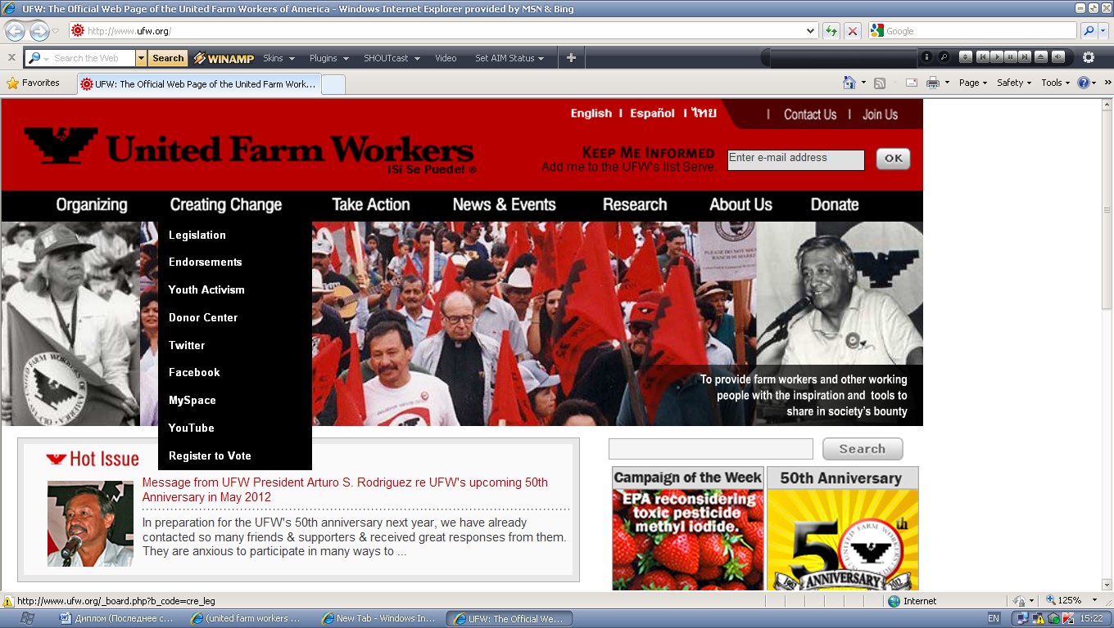

**Рисунок 2. Сайт федерального правительства США**



**Рисунок 3. Сайт федерального правительства США (новые виды связи правительство – граждане)**

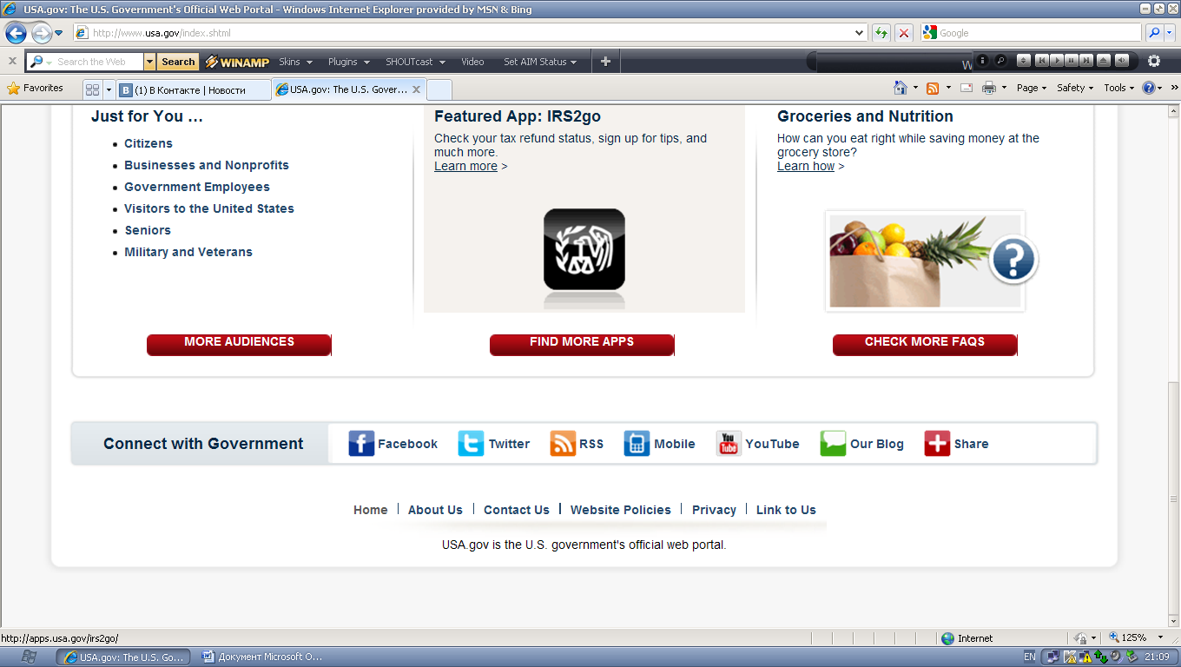

**Рисунок 4. Сайт правительства штата Техас.**

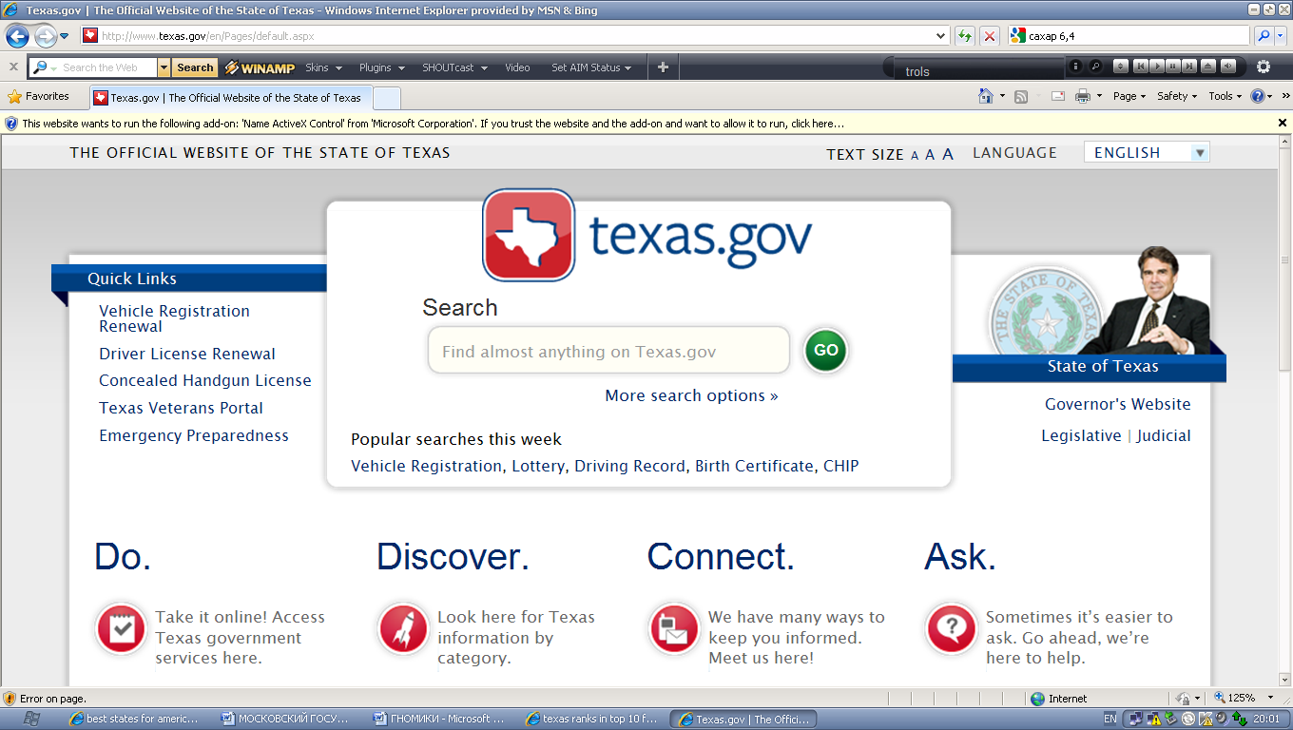

**Рисунок 5. Страничка Texas.gov, на которой можно на двух языках заполнить форму регистрации ребенка в детский сад или школу**

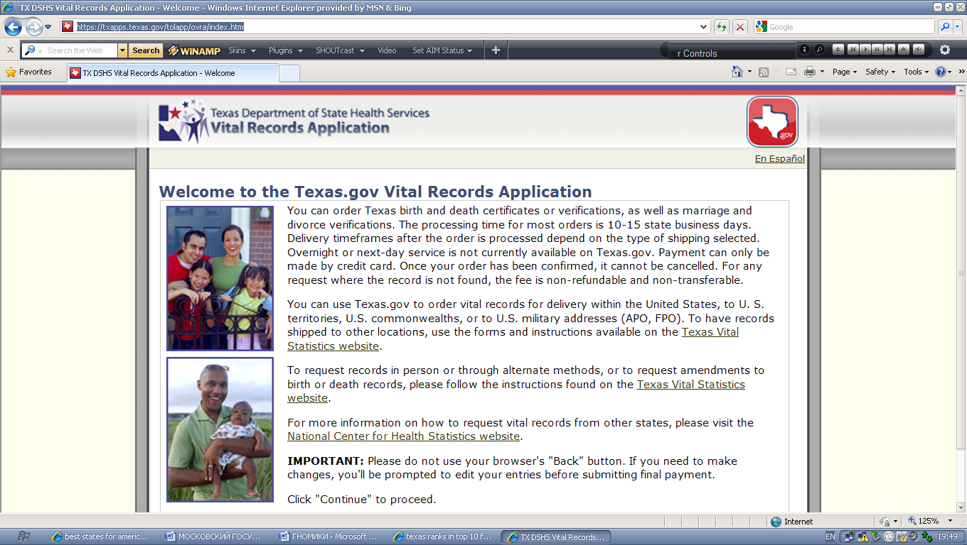

**Рисунок 6. Видеоруководство по перерегистрации водительских прав в Техасе**

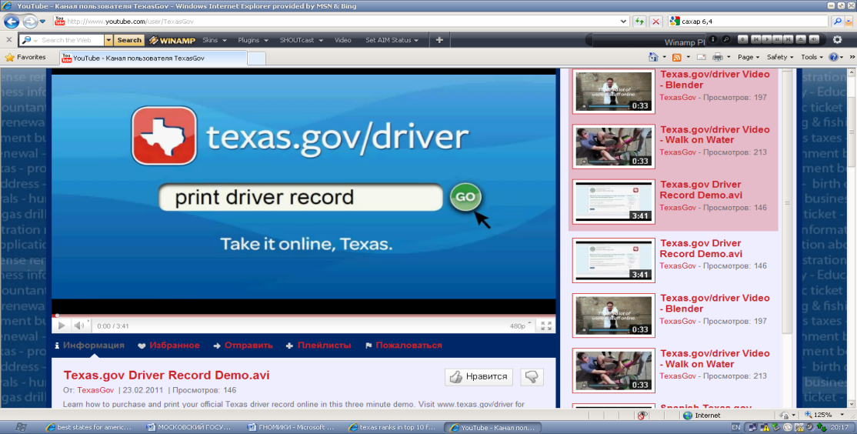

**Рисунок 7. Страничка правительства штата Техас в социальной сети Фейсбук**

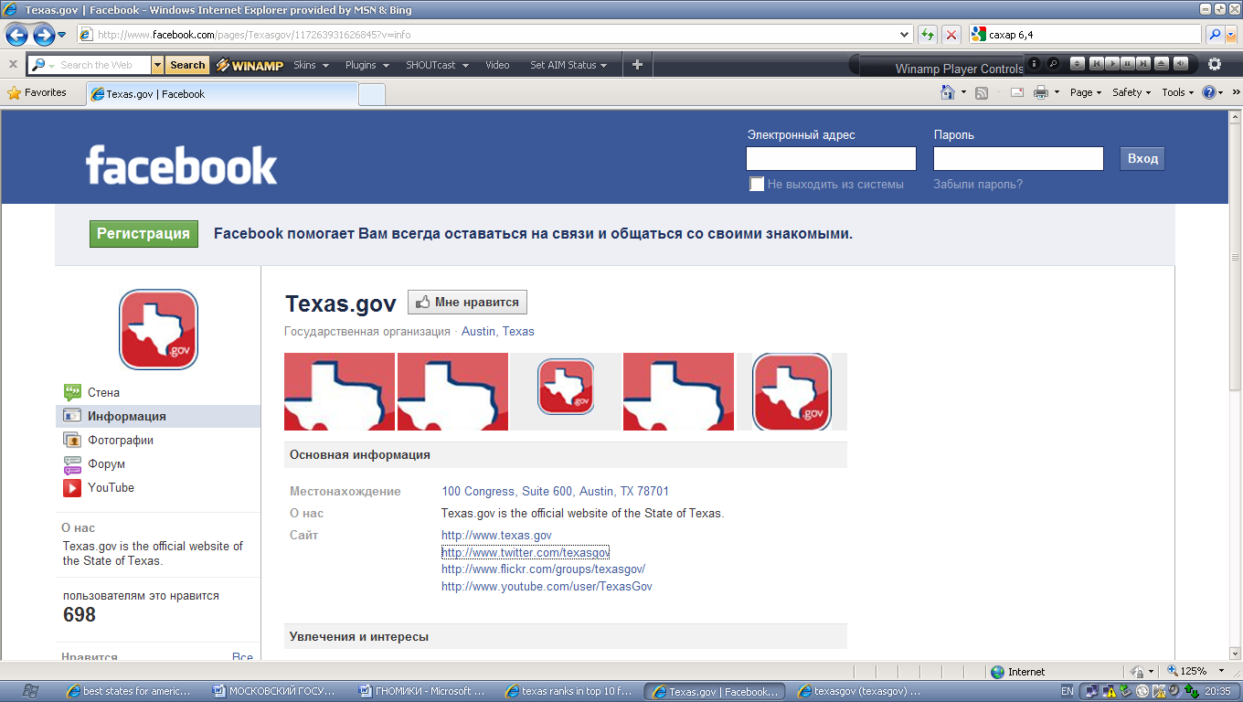

Список сайтов, на которые можно перейти с этой странички: официальная страница в интернете правительства штата Техас, страничка правительства штата в Твитере, видео, выложенные правительством штата на Ютуб и ссылка на микроблог Flikr.

**Рисунок 8. На сайте правительства штата Техас можно скачать программу для просмотра сайта на экране мобильного телефона.**

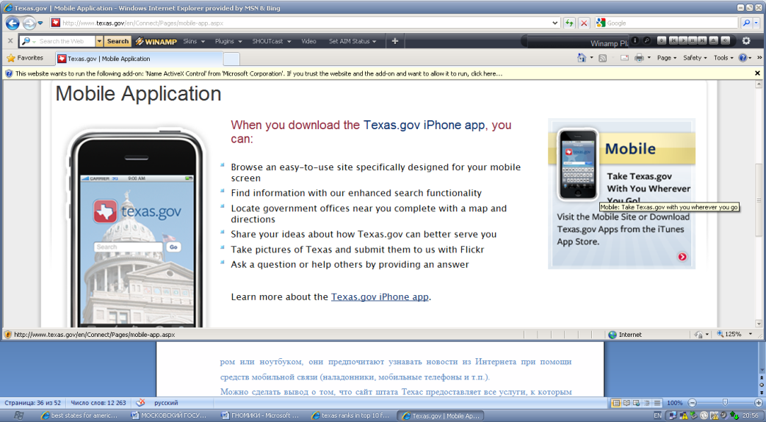

**Рисунок 9. Предвыборный сайт Б. Обамы 2012.**

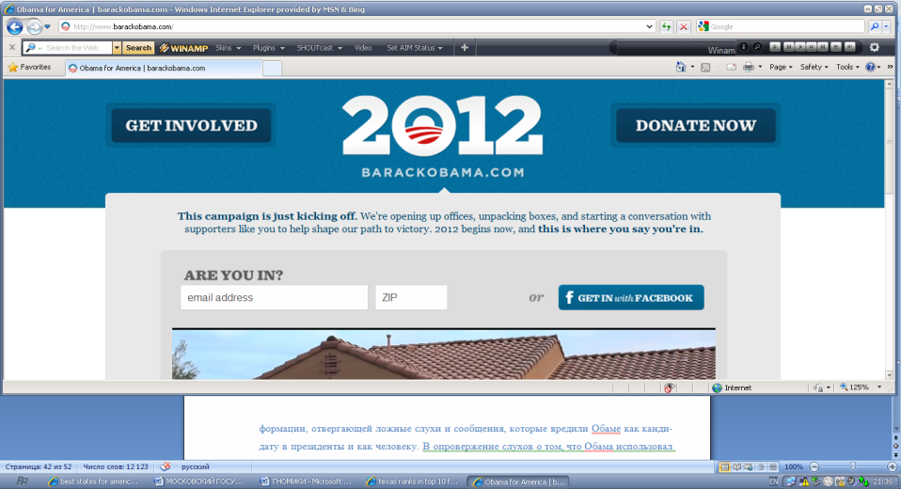

1. Марианна Павлютенкова: Интернет-диалог как новая форма политического участия граждан. (Электронный ресурс) // Режим доступа : [http://viperson.ru/](http://viperson.ru/wind.php?ID=620082&soch=1)
2. Акопов Г.Л. Сетевая политика партийных элит в современной России / Сб.: Властные элиты современной России в процессе политической трансформации. - Р-на-Д., 2004. (Электронный ресурс) // Режим доступа : // www.skags.ru
3. Milbrah L. W., Goel M. L. Political participation. Chicago: Rand McNally, 1977, P.2
4. Джанда К. и др. Трудным путем демократии:Процесс государственного управления в США. – М.,2005. С.206.
5. Sharp E. B. Citizen Demand Making in the Urban Context//American Journal of Political Science.1984. Vol.28. November. P.654,665.
6. http://supreme.justia.com/us/401/402/case.html
7. Политическая система России и гражданское участие// Учебн. Пособ. Для слушателей курсов «Гражданская альтернатива» //Центр образовательных программ ЛДПР. – М., 2009., 209С
8. Джанда К. и др. Трудным путем демократии:Процесс государственного управления в США. – М.,2005. С.212.
9. Джанда К. и др. Трудным путем демократии:Процесс государственного управления в США. – М.,2005. С.217.
10. http://www.iandrinstitute.org/BW%202010-2%20Election%20Results%20(11-6).pdf
11. Brown v. Board of Education, 321 U. S. 483. 1954.
12. Verba S., Nie N. H. Participation in America P. 67;Sharp E. B. Citizen Demand Making … P.660
13. Dr. Matej Makarovič The European Patterns of Political Participation: Towards the Issue of Convergence (Электронный ресурс) // Режим доступа : http://llw.acs.si/ac/09/cd/full_papers_plenary/Makarovic.pdf
14. Джанда К. и др. Трудным путем демократии:Процесс государственного управления в США. – М.,2005. С.203.
15. Сraig S. C., Magiotto M. A. Political discontent and political action//Journal of politics/1981.Vol. 43. May. P. 514 – 522.
16. Jennings M. K. , Death J. W., van. et al. Continuities in Political Action : A longitudinal Study of Political Orientations in Three Western Democracies. N. Y.: Walter de Gruyter, 1990
17. http://www.cbsnews.com/stories/2011/02/26/earlyshow/saturday/main20036739.shtml
18. Политическая система России и гражданское участие// Учебн. Пособ. Для слушателей курсов «Гражданская альтернатива» //Центр образовательных программ ЛДПР. – М., 2009.
19. Джанда К. и др. Трудным путем демократии:Процесс государственного управления в США. – М.,2005.С.77.
20. Там же. С.229.
21. Rosenstone S.J.,Hansen J. M. Mobilization,Participation,and Democracy in America. N.Y.: Macmillan, 1993. P. 248.
22. Коммунитариани́зм (от [англ.](http://ru.wikipedia.org/wiki/%D0%90%D0%BD%D0%B3%D0%BB%D0%B8%D0%B9%D1%81%D0%BA%D0%B8%D0%B9_%D1%8F%D0%B7%D1%8B%D0%BA) *communitarian*) — идеология конца [XX века](http://ru.wikipedia.org/wiki/XX_%D0%B2%D0%B5%D0%BA), стремящаяся к сильному [гражданскому обществу](http://ru.wikipedia.org/wiki/%D0%93%D1%80%D0%B0%D0%B6%D0%B4%D0%B0%D0%BD%D1%81%D0%BA%D0%BE%D0%B5_%D0%BE%D0%B1%D1%89%D0%B5%D1%81%D1%82%D0%B2%D0%BE), основой которого являются местные сообщества и неправительственные [общественные организации](http://ru.wikipedia.org/wiki/%D0%9E%D0%B1%D1%89%D0%B5%D1%81%D1%82%D0%B2%D0%B5%D0%BD%D0%BD%D0%B0%D1%8F_%D0%BE%D1%80%D0%B3%D0%B0%D0%BD%D0%B8%D0%B7%D0%B0%D1%86%D0%B8%D1%8F), а не отдельные личности. Коммунитаризм выступает за предоставление бесплатного [образования](http://ru.wikipedia.org/wiki/%D0%9E%D0%B1%D1%80%D0%B0%D0%B7%D0%BE%D0%B2%D0%B0%D0%BD%D0%B8%D0%B5), программы по повышению [нравственности](http://ru.wikipedia.org/wiki/%D0%9D%D1%80%D0%B0%D0%B2%D1%81%D1%82%D0%B2%D0%B5%D0%BD%D0%BD%D0%BE%D1%81%D1%82%D1%8C) и [защиту окружающей среды](http://ru.wikipedia.org/wiki/%D0%97%D0%B0%D1%89%D0%B8%D1%82%D0%B0_%D0%BE%D0%BA%D1%80%D1%83%D0%B6%D0%B0%D1%8E%D1%89%D0%B5%D0%B9_%D1%81%D1%80%D0%B5%D0%B4%D1%8B). Он жёстко увязывает права личности и права предпринимателей с социальной ответственностью и допускает их ограничение в тех случаях, когда они предоставляются обществом и реализуются за счёт [государства](http://ru.wikipedia.org/wiki/%D0%93%D0%BE%D1%81%D1%83%D0%B4%D0%B0%D1%80%D1%81%D1%82%D0%B2%D0%BE). (Электронный ресурс) // Режим доступа **:** [http://www.gwu.edu/](http://www.gwu.edu/~ccps/index.html)
23. Джанда К. и др. Трудным путем демократии:Процесс государственного управления в США. – М.,2005.С.77.
24. Джанда К. и др. Трудным путем демократии:Процесс государственного управления в США. – М., 2005.С..230.
25. Джанда К. и др. Трудным путем демократии:Процесс государственного управления в США. – М.,2005.С.229.
26. Джанда К. и др. Трудным путем демократии:Процесс государственного управления в США. – М.,2005.С.293.
27. Truman D. B. The Governmental Process. NY: Alfred A. Knopf, 1951.
28. Gans H. The Urban Villagers. NY^ Free Press, 1962.
29. Salisbury R. H. An Exchange Theory of Interest Groups//Midwest Journal of Political Science. 1969. Vol. 13. Feb. P. 1 – 32.
30. Olson M., Jr. The Logic of Collective Action. NY: Schocken, 1968.
31. http://www.ufw.org/
32. <http://www.pewinternet.org/Reports/2009/15--The-Internet-and-Civic-Engagement.aspx>
33. [Там](http://www.pewinternet.org/Reports/2009/15--The-Internet-and-Civic-Engagement.aspx) же.
34. [Там](http://www.pewinternet.org/Reports/2009/15--The-Internet-and-Civic-Engagement.aspx) же.
35. <http://pewresearch.org/pubs/1831/generations-online-2010>
36. <http://pewresearch.org/pubs/1831/generations-online-2010>
37. <http://www.activist.co.za/ag3nt/system/campaign_101_types.php>
38. <http://www.pewinternet.org/Reports/2009/15--The-Internet-and-Civic-Engagement.aspx>
39. <http://www.old.mediascope.ru/node/524>
40. Эксперт№3827сент – 3окт.2010.С.88
41. *Silber K., Kuhn F.*Political Action on the Internet. ECPR Joint Sessions of Workshops, Uppsala, Sweden, 13-18 April 2004. Workshop 24: Emerging Repertories of Political Action. Toward a Systematic Study of Postconventional Forms of Participation

    # Киселев Алексей Александрович. Политическое участие в интернете : диссертация ... кандидата политических наук : 23.00.02 / Киселев Алексей Александрович; [Место защиты: Кубан. гос. ун-т].- Краснодар, 2007.- 165 с.: ил. РГБ ОД, 61 07-23/380

   
42.
43. <http://Moveon.org/>
44. 18 Apr 2004 ... Eli Pariser May Be Only 23, But He's Helping Change The Nation's Political Panorama Through His Work For MoveOn.org, a Grass-Roots Internet ...www.commondreams.org/.../0418-02.htm -
45. <http://AmericanRhetoric.com>
46. <http://www.pewinternet.org/Reports/2009/15--The-Internet-and-Civic-Engagement.aspx>
47. http://www.pewinternet.org/Reports/2009/15--The-Internet-and-Civic-Engagement/1--Summary-of-Findings.aspx
48. Percentqge of U. S. Adults Online.

    http://www.pewinternet.org/trends/Internet_Adoption_102008.pdf
49. http://www.internetworldstats.com/am/us.htm
50. http://www.pewinternet.org/Static-Pages/Trend-Data/Whos-Online.aspx
51. “E-Government Act of 2002,” Public Law 107-347, December 17, 2002, on the internet at http//

    www.access.gpo.gov.
52. <http://www.doi.gov/e-government/DOI%20E-Government%20Strategy.pdf>. 12С.
53. “E-Government Act of 2002,” Public Law 107-347, December 17, 2002, on the internet at http//

    www.access.gpo.gov.
54. Петерс Уильям, Портер Шарлин. «Электронное правительство»: ни стен, ни ограничений во времени, ни верей//http://usinfo.state.gov/journals/itgic/1100/ijgr/gj02.htm
55. Малько А.В., Лопашенко Н.А., Коновалов И.Н., Петров М.П. Концепция антикоррупционной политики в РФ // Правовая политика и правовая жизнь. 2006. №1. С.78-99.
56. Петерс Уильям, Портер Шарлин. «Электронное правительство»: ни стен, ни ограничений во времени, ни дверей//http://usinfo.state.gov/journals/itgic/1100/ijgr/gj02.htm
57. Дрожжинов В., Штрик А. ИТ как приводной ремень повышения эффективности госуправления в США. [Электронный ресурс] // Режим доступа: <http://www.pcweek.ru/>, от 9 апреля 2002.
58. http://www.publicus.net/articles/aunzedem.html
59. Дрожжинов В., Штрик А. ИТ как приводной ремень повышения эффективности госуправления в США. [Электронный ресурс] // Режим доступа: <http://www.pcweek.ru/>, от 9 апреля 2002.
60. http://www.pewinternet.org/Reports/2010/Government-Online/Summary-of-Findings.aspx?r=1
61. http://www.pewinternet.org/Reports/2010/Government-Online/Summary-of-Findings.aspx?r=1
62. Дрожжинов В., Штрик А. Электронное правительство информационного общества. [Электронный ресурс] // Режим доступа:<http://pcweek.ru/Year2000/N15/CP1251/Strategy/>.
63. http://www.pewinternet.org/Reports/2010/Government-Online/Part-Two/Engagement.aspx
64. <http://www.egov.vic.gov.au/website-practice/web-2-0-a/social-networks-and-social-media-in-government/web-2-0-the-new-tools-for-democratic-conversations-a-snapshot-of-initiatives-in-government.html>
65. <http://www.whitehouse.gov/the_press_office/Transparency_and_Open_Government/>
66. <http://www.whitehouse.gov/briefing-room>
67. <http://sunlightfoundation.com/>
68. <http://www.egov.vic.gov.au/website-practice/web-2-0-a/social-networks-and-social-media-in-government/web-2-0-the-new-tools-for-democratic-conversations-a-snapshot-of-initiatives-in-government.html>
69. Там же.
70. Там же.
71. <http://www.forbes.com/2009/08/10/government-internet-software-technology-breakthroughs-oreilly.html>
72. <http://www.egov.vic.gov.au/website-practice/web-2-0-a/social-networks-and-social-media-in-government/web-2-0-the-new-tools-for-democratic-conversations-a-snapshot-of-initiatives-in-government.html>
73. <http://www.suite101.com/content/lawsuit-center-for-science-in-the-public-interest-vs-mcdonalds-a252664>
74. http://www.pewinternet.org/Reports/2010/Government-Online/Part-Two/Engagement.aspx
75. Там же.
76. Там же.
77. http://www.pewinternet.org/Reports/2010/Government-Online/Part-Two/Engagement.aspx
78. http://www.pewinternet.org/Reports/2010/Government-Online/Part-Three/Attitudes-towards-social-media.aspx
79. <http://pewresearch.org/pubs/1831/generations-online-2010>
80. <http://www.nbcdfw.com/news/politics/Texas-Teachers-Rally-Against-Budget-Cuts-117851093.html>
81. www.politicsonline.com/
82. See “Internet Election News Audience Seeks Convenience, Familiar Names” available at<http://www.pewinternet.org/PPF/r/27/report_display.asp>
83. http://www.pewinternet.org/Reports/2005/The-Internet-and-Campaign-2004/1-Summary-of-Findings.aspx
84. <http://www.meetup.com/>
85. <http://www.pewinternet.org/~/media//Files/Reports/2005/PIP_blogging_data.pdf.pdf>
86. <http://moveon.org/>
87. <http://www.pewinternet.org/Reports/2007/Election-2006-Online/04-The-Role-of-the-Internet-in-the-2006-Election-Cycle.aspx?view=all>
88. See “Robo-calls in the 2006 campaign,” available at <http://www.pewinternet.org/PPF/r/197/report_display.asp>
89. http://www.pewinternet.org/~/media//Files/Reports/2007/PIP_Politics_2006.pdf.pdf
90. http://www.pewinternet.org/~/media//Files/Reports/2007/PIP_Politics_2006.pdf.pdf
91. http://www.pewinternet.org/Reports/2009/6--The-Internets-Role-in-Campaign-2008/1--Summary-of-Findings.aspx
92. http://www.pewinternet.org/Reports/2009/6--The-Internets-Role-in-Campaign-2008.aspx
93. <http://www.pewinternet.org/Reports/2009/6--The-Internets-Role-in-Campaign-2008/1--Summary-of-Findings.aspx>
94. http://www.rasmussenreports.com/public_content/political_commentary/commentary_by_alan_i_abramowitz
95. http://www.realclearpolitics.com/articles/2008/06/obamas_fortuitous_timing.html
96. Obama's `Gigantic' Database May Make Him Party's Power Broker http://www.bloomberg.com/apps/news?pid=washingtonstory&sid=aW_Qty8aiVTo
97. http://www.youtube.com/watch?v=jjXyqcx-mYY
98. <http://www.egov.vic.gov.au/website-practice/web-2-0-a/social-networks-and-social-media-in-government/web-2-0-the-new-tools-for-democratic-conversations-a-snapshot-of-initiatives-in-government.html>
99. http://www.realclearpolitics.com/articles/2008/06/obamas_fortuitous_timing.html
100. Йоханнес Бонен и Ян_Фридрих Кальморген. Как Web 2.0 изменяет политику. (Электронный ресурс) // Режим доступа: [http://www.germania-online.ru/](http://www.germania-online.ru/uploads/media/IP_07-2009_2_.pdf)